МОСКОВСКИЙ ГОСУДАРСТВЕННЫЙ УНИВЕСИТЕТ
ИМЕНИ М.В.ЛОМОНОСОВА

УДК  № госрегистрации 01201255524  Инв. № | УТВЕРЖДАЮ  Директор НИИЯФ МГУ,  д. ф-м. наук, профессор  ________________Панасюк М. И.  «___» _______ 2017 г.

ОТЧЕТ
О НАУЧНО-ИССЛЕДОВАТЕЛЬСКОЙ РАБОТЕ

Приоритетноое направление: Ядерная физика

по теме:
ИЗУЧЕНИЕ ХАРАКТЕРИСТИК ВОЗБУЖДЕННЫХ СОСТОЯНИЙ ЯДЕР – ПРОДУКТОВ РЕАКЦИЙ С ПОЛУТЯЖЕЛЫМИ ИОНАМИ
(заключительный)

Зам. директора по научной работе  докт. физ-мат наук | Еременко Д.О.
Руководители темы:  Главный научный сотрудник, доктор физ-мат наук, профессор | Зеленская Н.С.
Старший научный сотрудник, канд. физ-мат наук | Спасский А.В.

Москва 2017

СПИСОК ИСПОЛНИТЕЛЕЙ

Руководители темы:  Главный научный сотрудник, доктор физ-мат наук, профессор | _________________________  подпись, дата | Зеленская Н.С. (введение, раздел 2, 4, 5, заключение)
Старший научный сотрудник, канд. физ-мат наук | _________________________  подпись, дата | Спасский А.В.( введение, раздел 1, 3.4, заключение)
Исполнители темы:  Ведущий научный сотрудник, доктор физ-мат наук | _________________________  подпись, дата | Лебедев В.М. (раздел 1, 3, 4,)
Старший научный сотрудник, канд. физ-мат наук | _________________________  подпись, дата | Галанина Л.И. (раздел 3, 4, 5)
Ведущий программист | _________________________  подпись, дата | Орлова Н.В. (3, 4 )

РЕФЕРАТ

Отчет 58 с., 5 разделов, 30 рис., 2 табл.
Ключевые слова: ядерные реакции, циклотрон, структура атомных ядер, Угловые корреляции, ОРИЕНТАЦИОННЫЕ ХАРАКТЕРИСТИКИ.
Объект исследования – структура атомных ядер, механизм ядерных реакций, методы и модели расчета характеристик ядерных реакций под действием заряженных частиц умеренных энергий, совершенствование фундаментальных проблемам ядерной физики.
Цель работы:
Исследование структуры атомных ядер методами ядерных реакций под действием заряженных частиц умеренных энергий, определение ориентационных характеристик ядер в низших возбужденных состояниях, исследование механизма ядерных реакций.
Методология проведения работы – применение ядерно-физических методов и ядерно-физических установок для исследования структуры атомных ядер и механизма ядерных реакций.
Результаты работы.
1) Представлены результаты измерения угловых зависимостей двойных дифференциальных сечений реакций ²⁴Mg(d, dγ)²⁴Mg (2⁺, 1.369 МэВ) при E_{d} = 15.3 МэВ, ²⁴Mg(p, pγ)²⁴Mg (2⁺, 1.369 МэВ) при E_{p} = 7.4 МэВ и ²⁷Al(p, α₁γ)²⁴Mg (2⁺,1.369 МэВ)) при E_{p} = 7.4 МэВ. Впервые определены угловые зависимости ориентационных характеристик (заселенности магнитных подсостояний состояния, тензора ориентации спина и др. ядра ²⁴Mg(2⁺₁), образованного в разных реакциях (неупругом рассеянии альфа-частиц, дейтронов, протонов на ядре ²⁴Mg), а также в реакции ²⁷Al(p, α)²⁴Mg при энергии бомбардирующих частиц 7,5 МэВ/нуклон. Для всех этих реакций измерены также угловые зависимости сечения реакций с образованием основного и первого возбужденного состояния ядра ²⁴Mg. Экспериментальные результаты сопоставлены с теоретическими предсказаниями, в предположении различных механизмов рассеяния и реакции.
2). Выполнен теоретический анализ измеренной ранее экспериментальной энергетической зависимости ориентационных характеристик ядра 12С в состоянии (2+, 4,44 МэВ) в неупругом рассеянии альфа-частиц в области энергии 16 – 25 МэВ.
3). Определены экспериментальные параметры оболочечной структуры изотопов ^{16, 18}O, ^{12, 14}С.
Все перечисленные выше результаты работ сопоставимы с аналогичными работами, определяющими мировой уровень исследований.
По результатам проведенных исследований сделано 9 докладов на 63, 64, 65 и 66 Международной конференции по проблемам ядерной спектроскопии и структуре атомного ядра, опубликовано 15 статей (и 2 статьи приняты к печати) в ведущих российских журналах, а также получен один патент (Л.И. Галанина, Н.С. Зеленская. Патент РФ № 2016661673 от 18.10.2016).
В настоящем отчете приведены только наиболее интересные и важные результаты, полученные авторами в рамках настоящей темы. Более детальную информацию можно найти в соответствующих опубликованных работах.

СОДЕРЖАНИЕ

ВВЕДЕНИЕ | 7
ОСНОВНАЯ ЧАСТЬ | 9
1. Методика эксперимента и метод определения ориентационных характеристик ядер-продуктов реакций | 9
2. Методы теоретического описания | 13
2.1 Метод связанных каналов | 13
2.2 Модель образования составного ядра | 14
3. Результаты | 15
3.1 Реакция ²⁴Mg(d, dγ)²⁴Mg (2⁺, 1.369 МэВ) при E_{d} = 15.3 МэВ | 15
3.2 Реакция ²⁴Mg(p, pγ)²⁴Mg (2⁺, 1.369 МэВ) при E_{p} = 7.4 МэВ | 19
3.3 Реакция ²⁷Al(p, α₁γ)²⁴Mg (2⁺,1.369 МэВ)) при E_{p} = 7.4 МэВ | 27
3.4 Реакция ¹²С(, ₁  _{4.44})¹²С в области энергии Е = 16-25 МэВ | 33
4. Динамическая деформация легких ядер в возбужденном состоянии | 41
5. Теоретический анализ структуры некоторых легких нейтронноизбыточных ядер | 49
ЗАКЛЮЧЕНИЕ | 54
СПИСОК ИСПОЛЬЗОВАННЫХ ИСТОЧНИКОВ | 56

ОБОЗНАЧЕНИЯ И СОКРАЩЕНИЯ
А(х, уγ_{Е})В − ядерная реакция, где А и В начальное и конечное ядро, х и у − бомбардирующая и вылетающая частицы, а γ − гамма квант с энергией Е МэВ.
ФУК- функция угловой корреляции
A_{kκ}(θ_{y}) – компоненты спиновой матрицы плотности для угла регистрации частицы θ_{y}
P_{±M}(θ_{y}) – заселенность подуровней c проекцией M = 0, ±1, ±2 изучаемого состояния конечного ядра со спином 2⁺ (магнитных подсостояний).
t_{kκ}(θ _{y}) - компоненты тензора ориентации
л.с. (с.ц.м.) – лабораторная система координат (система центра масс)
W(θ_{γ}, ϕ_{γ}; θ_{y}) = d²σ/dΩ_{γ} dΩ_{y} – двойное дифференциальное сечение реакции для углов регистрации гамма-квантов θ_{γ} в плоскости с углом ϕ_{γ} и угла регистрации вылетающей частицы θ_{y,} а Ω_{γ} Ω_{y} –соответствующие телесные углы.
МСК − метод связанных каналов
ОП − оптический потенциал
ВФ − волновая функция
ППД − полупроводниковый детектор
ИВК − измерительно-вычислительный комплекс
МИВОКОР − метод искаженных волн с конечным радиусом взаимодействия
СЯ − составное ядро

ВВЕДЕНИЕ
Современный этап развития экспериментальной ядерной физики характеризуется стремлением проводить измерения ядерных реакций в условиях наиболее полной кинематики. Реализацией этой тенденции являются корреляционные эксперименты с тремя частицами (включая ядро – продукт реакции) в конечном состоянии. Основной корреляционной характеристикой в таких экспериментах является функция угловой корреляции конечных частиц. Ядерная реакция выявляет степень ориентации конечных ядер, поскольку измеряя функцию угловой корреляции, мы непосредственно изучаем ориентированные ядра и их характеристики.
Ориентированные ядерные системы характеризуются, прежде всего, неизотропным распределением проекций спина этой системы. В ядерных реакциях, даже если начальная система не является ориентированной, но угловое распределение продуктов реакции не симметрично относительно 90° и носит анизотропный характер, конечное ядро оказывается ориентированным. В результате распад этого ядра будет связан со степенью анизотропии заселенностей его спиновых подсостояний, и измерение функции угловой корреляции (даже если поляризация конечных частиц, образованных в реакции, не регистрируется) дает возможность получить информацию о свойствах ориентированных ядер и о таких его характеристиках, которые в принципе нельзя определить в прямых экспериментах.
В общем случае невозможно построить волновую функцию возбужденного ядра, зависящую только от тех переменных, которые регистрируются экспериментально. В результате ориентированные системы принято характеризовать матрицей плотности [1 - 4] и ее неприводимыми спин-тензорами [4, 5]. При этом системы со спин-тензорами нечетного ранга называются поляризованными, а четного ранга – выстроенными.
В отделе ядерных и космических исследований НИИЯФ МГУ в 80-х гг. был впервые разработан и реализован в экспериментах по измерению функции угловой корреляции частица–γ-квант, снимающий возбуждение ядра и регистрируемый в нескольких плоскостях относительно плоскости реакции, метод восстановления матрицы плотности ориентированного ядра – продукта ядерной реакции [6, 7].
В данной работе метод восстановления матрицы плотности ориентированного ядра – продукта ядерной реакции применяется в реакциях А(х,уγ)В с неполяризованными частицами и без регистрации поляризации конечных частиц и γ-квантов. Такие эксперименты дают возможность определять характеристики только выстроенных ядер.
В отчете представлены результаты исследования ориентационных характеристик ядра ²⁴Mg в состоянии 2⁺(1.369 МэВ), образованного в реакциях неупругого рассеяния протонов, дейтронов, альфа-частиц и в реакции ²⁷Al(p,α)²⁴Mg. Из измеренных двойных дифференциальных сечений в нескольких плоскостях относительно плоскости реакции для углов рассеяния в области от 20 до 160° восстановлены все четные компоненты спин-тензоров матрицы плотности этого состояния, поучены угловые зависимости величин заселенностей магнитных подсостояний, тензоров ориентации спина и др. характеристик.
Те же характеристики найдены для состояния 2⁺ (4.44 МэВ), образованного в неупругом рассеянии альфа-частиц с энергией 16 – 25 МэВ на ядре ¹²С (экспериментальные энергетические зависимости двойного дифференциального сечения были измерены ранее).
Экспериментальные результаты сопоставлены с теоретическими предсказаниями в предположении различных механизмов рассеяния и реакции.
По результатам проведенных исследований сделано 9 докладов на 63, 64, 65 и 66 Международной конференции по проблемам ядерной спектроскопии и структуре атомного ядра, опубликовано 13 статей (и 2 статьи приняты к печати) в ведущих российских журналах [8-22], а также получен один патент РФ (№ 2016661673 от 18.10.2016).

ОСНОВНАЯ ЧАСТЬ

1 Методика эксперимента и определения ориентационных характеристик ядер-продуктов реакций
Экспериментальные исследования ядерных реакций были выполнены на циклотроне НИИЯФ МГУ У-120. Ускоритель позволяет получать пучки заряженных частиц (протоны, дейтроны и альфа-частицы) с энергией до 7.5 МэВ/нуклон с энергетическим разбросом пучка около 1%. Общая схема ускорительной и экспериментальной установки приведена на рисунок 1.1. Пучок заряженных частиц выводился из циклотрона 1 по вакуумному ионопроводу 4, фокусировался магнитными квадрупольными линзами 2 и отклонялся магнитом 3 на угол 15°. Затем через систему коллимирующих щелей и диафрагм 7, 7а пучок проходил в вакуумную камеру рассеяния 8. 9 – мишень, 10 – цилиндр Фарадея. Детекторы заряженных частиц и гамма-квантов на рисунке не показаны.

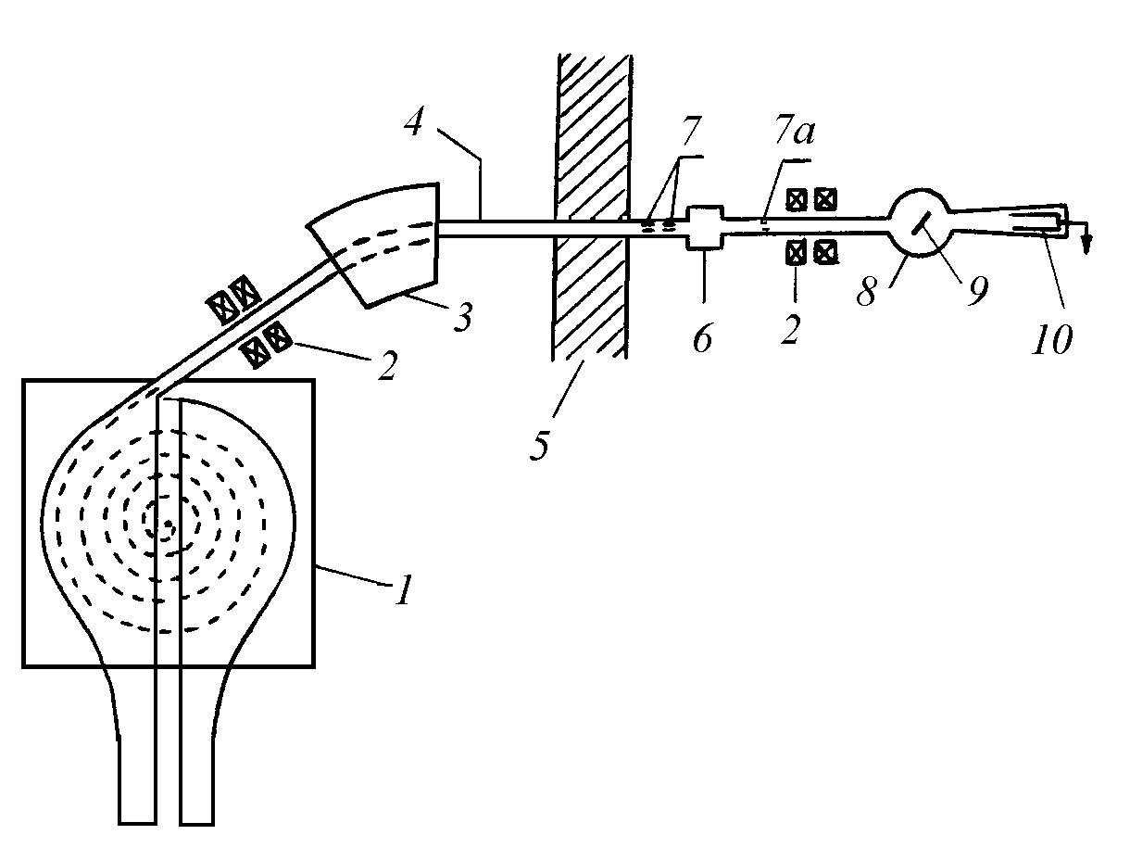
Рисунок 1.1 − Схема экспериментальной установки: 1 – циклотрон, 2 – квадрупольные линзы, 3 – отклоняющий магнит, 4 – ионопровод, 5 – защитная стена, 6 – вакуумный клапан, 7, 7а – щели, диафрагмы, 8 – камера рассеяния, 9 – мишень, 10 – цилиндр Фарадея. Детекторы заряженных частиц и γ-квантов на рисунке не показаны.

Камера имеет горизонтальную щель высотой 10 мм (в интервале углов от 15° до 168°) для регистрации вне камеры заряженных частиц полупроводниковыми детекторами (ППД). Для обеспечения герметичности камеры щель закрыта 20-мкм лавсановой пленкой с резиновым уплотнением. В центре камеры рассеяния размещена мишень 9. Гамма-детекторы располагались вокруг камеры (в горизонтальной плоскости) со стороны, противоположной ППД (на рисунке 1.1 не показаны). Пучок частиц после прохождения мишени попадал в цилиндр Фарадея 10. При определенном заряде, накопленном на цилиндре Фарадея, на выходе интегратора тока вырабатывался электрический импульс, который передавался на пересчетный прибор. Число импульсов на пересчетном приборе обеспечивало нормировку экспериментальных результатов на заданное число частиц пучка, прошедшего через мишень. Калибровка интегратора тока позволяла представить измеренные сечения в абсолютных единицах. Ток пучка на мишени составлял до 0.1 мкА и меньше (в зависимости от величины необходимой загрузки регистрирующей аппаратуры).
Угловые зависимости дифференциального сечения измерялись с помощью кремниевых полупроводниковых детекторов поверхностно-барьерного типа с максимальной толщиной чувствительной области до 450 мкм, расположенных в камере рассеяния ∅23 см на вертикальной вращаемой дуге. Погрешность определения нулевого угла не превышала ±1°.
При измерении двойных дифференциальных сечений для регистрации частиц – продуктов реакции одновременно использовалось несколько кремниевых полупроводниковых детекторов поверхностно-барьерного типа с толщиной чувствительной области до 500 мкм. Эти детекторы располагались внутри камеры рассеяния на столике с переменным углом наклона (от 0 до 90°) относительно горизонтальной плоскости. В обоих случаях угловое разрешение детекторов составляло ±2º. γ-Кванты регистрировались в интервале углов вылета θ_{γ} от 20 до 150° четырьмя сцинтилляционными детекторами БДЭГ-23 с кристаллами NaI(Tl) высотой и диаметром 63 мм, которые были установлены с фиксированным интервалом Δθ_{γ} = 32.5° на подвижной горизонтальной кольцевой платформе вне камеры рассеяния. Угловое разрешение γ-детекторов составляло ±13° и поправки на него учитывались при обработке экспериментальных данных. Контроль относительной эффективности γ-детекторов в ходе эксперимента осуществлялся путем поворота платформы на угол 32.5°, что обеспечивало повторное измерение (при трех углах θ_{γ}) двойных дифференциальных сечений со сменой γ-детекторов и решало проблему учета разной эффективности γ-детекторов.
Регистрация, хранение и первичный анализ экспериментальных данных производился с помощью многоканального измерительно-вычислительного комплекса (ИВК), созданного в лаборатории в начале 90-х годов. Работа ИВК основана на регистрации уγ-совпадений в виде временных спектров, смешивании аналоговых сигналов с выработкой кода номера детектора и сортировке информации в ЭВМ с анализом временных и энергетических спектров по числовым окнам. Детальное описание ИВК приведено в [23].
Двойные дифференциальные сечения W(θ_{γ}, ϕ_{γ}; θ_{α}) = d²σ/dΩ_{γ} dΩ_{α} для каждого θ_{α} (для примера выбрана вылетающая из реакции α-частица) параметризовались с помощью выражения [7]

(1)

где − сопряженные сферические функции углов θ_{γ} и ϕ_{γ} вылета γ-кванта в сферической системе координат (СК) осью Z, направленной вдоль импульса падающих частиц и плоскостью (X, Z), совпадающей с плоскостью реакции («экспериментальной» системе координат), − вещественные параметры, с точностью до множителей совпадающие с компонентами спин-тензоров матрицы плотности конечного ядра. Суммирование в (1) выполняется по четным значениям ранга k спин-тензоров (k = 0, 2, 4) и всем возможным проекциям κ от –k до k. Поскольку конечное ядро переходит в основное состояние путем Е2-перехода, эксперимент позволяет восстановить все 9 четных компонент . Абсолютные значения двойных дифференциальных сечений для каждого угла θ_{α} получены из условия ≡ .
Найденные значения использовались для определения других ориентационных характеристик конечного ядра: заселенностей подуровней c проекцией M = 0, ±1, ±2 спина 2⁺ изучаемого состояния конечного ядра и тензоров ориентации мультипольных моментов ранга k относительно оси симметрии ядра (импульса ядра отдачи) [7].
Тензоры ориентации мультипольных моментов определяются в системе координат, в которой ось Z направлена по импульсу ядра-отдачи:

. (2)

Переход в эту СК из «экспериментальной» осуществляется с помощью функции Вигнера .
Заселенности определяются отношением диагональных элементов матрицы плотности к ее шпуру (совпадающим с ) в СК, ось Z которой совпадает с направлением спина ядра и перпендикулярна плоскости реакции. Переход в эту СК из «экспериментальной» осуществляется с помощью функции Вигнера :
. (3)

2. Методы теоретического описания

2.1 Метод связанных каналов
Основной теоретической моделью ядерных реакций, использованной для анализа результатов эксперимента, был выбран метод связанных каналов (МСК). Основы этого метода изложены в работе Тамуры [24] и состоят в том, что потенциал, определяющий искажения плоских волн начальной и конечной частиц в реакции A(x, y)B, учитывает деформацию ядер А и В.
В МСК уравнения для матричного элемента реакции могут быть получены следующим образом. Для любого открытого канала в оптическом потенциале, описывающем взаимодействие частицы с ядром, потенциалы Вудса–Саксона сферической формы заменяются эллипсоидальными, включающими зависимость от параметров деформации и от угла между направлением движения частицы и осью симметрии ядра. Для таких потенциалов радиус ядра разлагают в ряд по сферическим гармоникам. В случае аксиально-симметричного деформированного ядра (ротационная модель) разложение имеет вид:
, (2.1)
где с – число возможных каналов рассеяния (в частности, число уровней вращательной полосы, к которой принадлежат состояния начального и конечного ядер), угол отсчитывается от оси симметрии ядра; R₀ = r₀ A^{1/3}, A – массовое число ядра, а параметр r₀ для ядер, не тяжелее кремния, обычно полагают равным 1.25 Фм.
Наиболее распространенная программа, реализующая изложенный вариант МСК и использованная в анализе результатов – программа CHUCK [25]. В ней учитывается смешивание открытых каналов только в пределах вращательной полосы, так что коэффициенты смешивания определяются параметрами β_{с} статической деформации ядра. В результате программа CHUCK наиболее корректно описывает сечение реакции при углах вылета конечных частиц в передней полусфере.
Более последовательно реализует физические основы МСК программа (код) FRESCO [26]. Она позволяет рассчитывать амплитуды реакций с учетом конечного радиуса взаимодействия частиц и ядер при введении любого количества возбужденных уровней в каждом открытом канале. Коэффициенты связи между уровнями могут быть рассчитаны внутри программы по известным моделям, кроме того, они могут быть заданы в качестве входных параметров на основе экспериментальных вероятностей γ-переходов между уровнями. Наконец, коэффициенты связи между уровнями можно ввести в программу как дополнительные подгоночные параметры. Код FRESCO позволяет также учесть непрерывный спектр и в настоящее время является наиболее универсальной программой расчета операторов перехода в МСК для различных ядерных реакций.

2.2 Модель образования составного ядра
Модель ядерной реакции А(х, у), проходящей стадию образования составного ядра С, базируется на выдвинутой Бором идее независимости процессов его образования и распада. В этом случае , где – сечение образования составного ядра С = А + х = В + у, – вероятность распада ядра С с вылетом частицы у. При относительно больших энергиях падающих частиц возбужденные уровни составного ядра лежат в области непрерывного спектра. Составное ядро распадается большим числом различных способов, и реакция в этом случае описывается статистической моделью [27, 28].
В таком варианте модель составного ядра, реализованная в программе CNDENSI, была использована для анализа настоящих экспериментальных результатов [29].

3. Результаты

3.1 Реакция ²⁴Mg(d, dγ)²⁴Mg (2⁺, 1.369 МэВ) при E_{d} = 15.3 МэВ

Результаты измерения угловых зависимостей дифференциальных сечений рассеяния дейтронов с энергией 15.3 МэВ на основное и нижнее 2⁺ возбужденное состояние ядра ²⁴Mg, которые являются первым этапом по восстановлению спин-тензоров матрицы плотности ядра ²⁴Mg в состоянии 2⁺, представлены на рисунке 3.1.1.

В настоящей работе впервые выполнено экспериментальное исследование угловых dγ-корреляций в трех плоскостях регистрации γ-квантов в неупругом рассеянии дейтронов на ²⁴Mg c образованием конечного ядра в состоянии 2⁺ (1.369 МэВ) при Е_{d} = 15.3 МэВ. Полученные угловые зависимости всех четных компонентов спин-тензоров матрицы плотности указанного состояния приведены на рисунке 3.1.2.
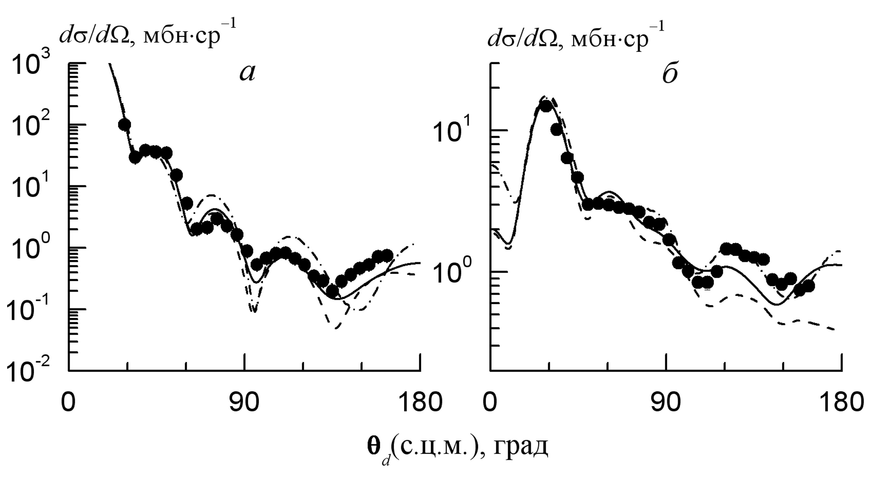
Рисунок 3.1.1 − Угловые зависимости дифференциального сечения упругого (а) и неупругого (б) рассеяния дейтронов на ²⁴Mg с образованием конечного ядра в состоянии 2⁺ (1.369 МэВ) при Е_{d} = 15.3 МэВ. Точки – эксперимент. На этом и следующих рисунках показаны статистические погрешности, превышающие размеры точек. Расчетные кривые: сплошная и штриховая – результаты расчета по FRESCO с учетом и без учета тензорных сил, штрих-пунктир соответствует расчету по FRESCO с учетом тензорных сил и эффекта реориентации.
С помощью полученных спин-тензоров найдены угловые зависимости заселенностей P_{±M}(θ_{d}) для всех проекций |М| спина J_{f} = 2 изучаемого ядра (рисунок 3.1.3). Угловые зависимости компонентов тензоров ориентации t_{kκ}(θ_{d}) мультипольных моментов конечного ядра показаны на рисунке 3.1.4.
Отметим ряд качественных особенностей полученных экспериментальных характеристик. Значения двойных дифференциальных сечений в перпендикулярной плоскости (_{γ}= 270) при θ_{γ} = 90° заметно отличны от нуля, в то время как при неупругом рассеянии α-частиц тем же ядром ²⁴Mg эти значения, как правило, равнялись нулю [30]. Аналогичное поведение функций угловой корреляции (ФУК) наблюдалось нами и в неупругом рассеянии дейтронов и ядер ³He на ¹²С [32, 32]. Далее, как следует из рисунка 3.1.3, заметно заселен подуровень с |М| = 1 (при рассеянии α-частиц это состояние практически не заселялось [30]). Заселение P_{±1} в неупругом рассеянии дейтронов и ядер ³He на ¹²С в [31, 32] объяснялось как влиянием спин-орбитального взаимодействия в коллективной модели, так и возможным вкладом двухступенчатых механизмов последовательной передачи частиц. Очевидно, эти процессы необходимо учитывать и при анализе неупругого рассеяния дейтронов на ²⁴Mg.

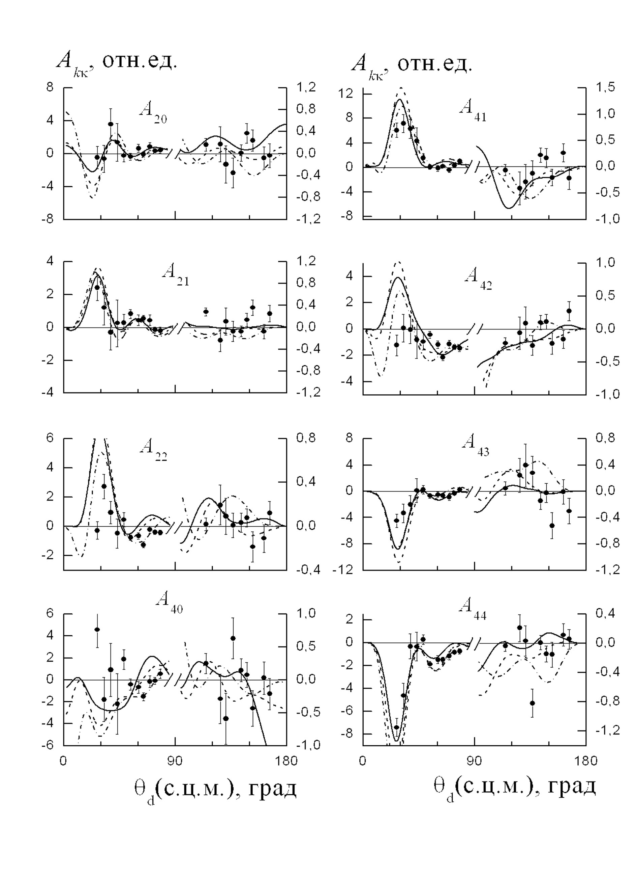
Рисунок 3.1.2 − Угловые зависимости некоторых компонент спин-тензоров матрицы плотности ядра ²⁴Mg в состоянии 2⁺ (1.369 МэВ), образованного в неупругом рассеянии дейтронов при Е_{d} = 15.3 МэВ. Точки – значения A_{kκ}, восстановленные из экспериментальных функций угловой корреляции¹. Единицы по оси ординат выбраны так, что величина А₀₀ ≡ dσ/dΩ выражается в мбн⋅ср⁻. Обозначения расчетных кривых те же, что и на рисунке 3.1.1.

Полученные экспериментальные сечения анализировались в рамках МСК с учетом связи каналов в пределах основной вращательной полосы (0⁺→2⁺→4⁺). Сечение упругого и неупругого рассеяния дейтронов на ²⁴Mg с образованием первого возбужденного состояния 2⁺, 1.369 МэВ при E_{d} = 15.3 МэВ было рассчитано в рамках МСК с использованием различных вариантов кода FRESCO. В первом варианте использовалось приближение ротационной модели ядра. Однако в рамках этой модели не удалось описать спин-тензоры во всем угловом диапазоне, а также получить отличную от нуля заселенность P_{±M}(θ_{d}) подуровня с М = ±1.
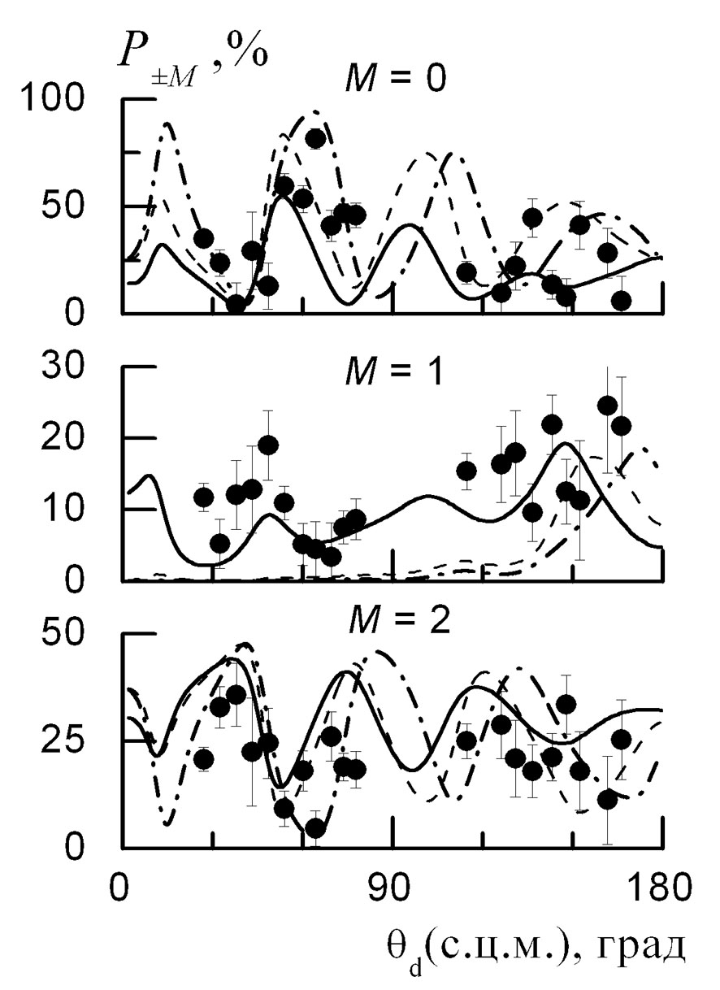
Рисунок 3.1.3 − Угловые зависимости заселенностей магнитных подуровней ядра ²⁴Mg в состоянии 2⁺(1.369 МэВ). Обозначения кривых такие же, как на рисунке 3.1.1.
В следующем варианте мы отказались от приближения ротационной модели ядра. В этом случае связи между различными состояниями вращательной полосы рассматривались как параметры расчета и подбирались численно для каждой пары возбужденных состояний.
Их начальные значения для кулоновского возбуждения оценивались с помощью приведенных вероятностей мультипольных переходов.
Угловые распределения дейтронов на оба уровня, рассчитанные с оптимально подобранными связями для каналов 0⁺ ↔ 2⁺ ↔ 4⁺ приведены на рисунке 3.1.1 штриховыми кривыми. Согласия на больших углах вылета дейтронов достичь по-прежнему не удалось.
Код FRESCO позволяет реализовать метод связанных каналов для схем, более общих, чем использованный вариант. В частности, он позволяет также учесть вклад тензорных сил и эффект реориентации (дополнительной связи 2⁺ ↔ 2⁺ для диагонального Е2-перехода на уровень 1.369 МэВ).

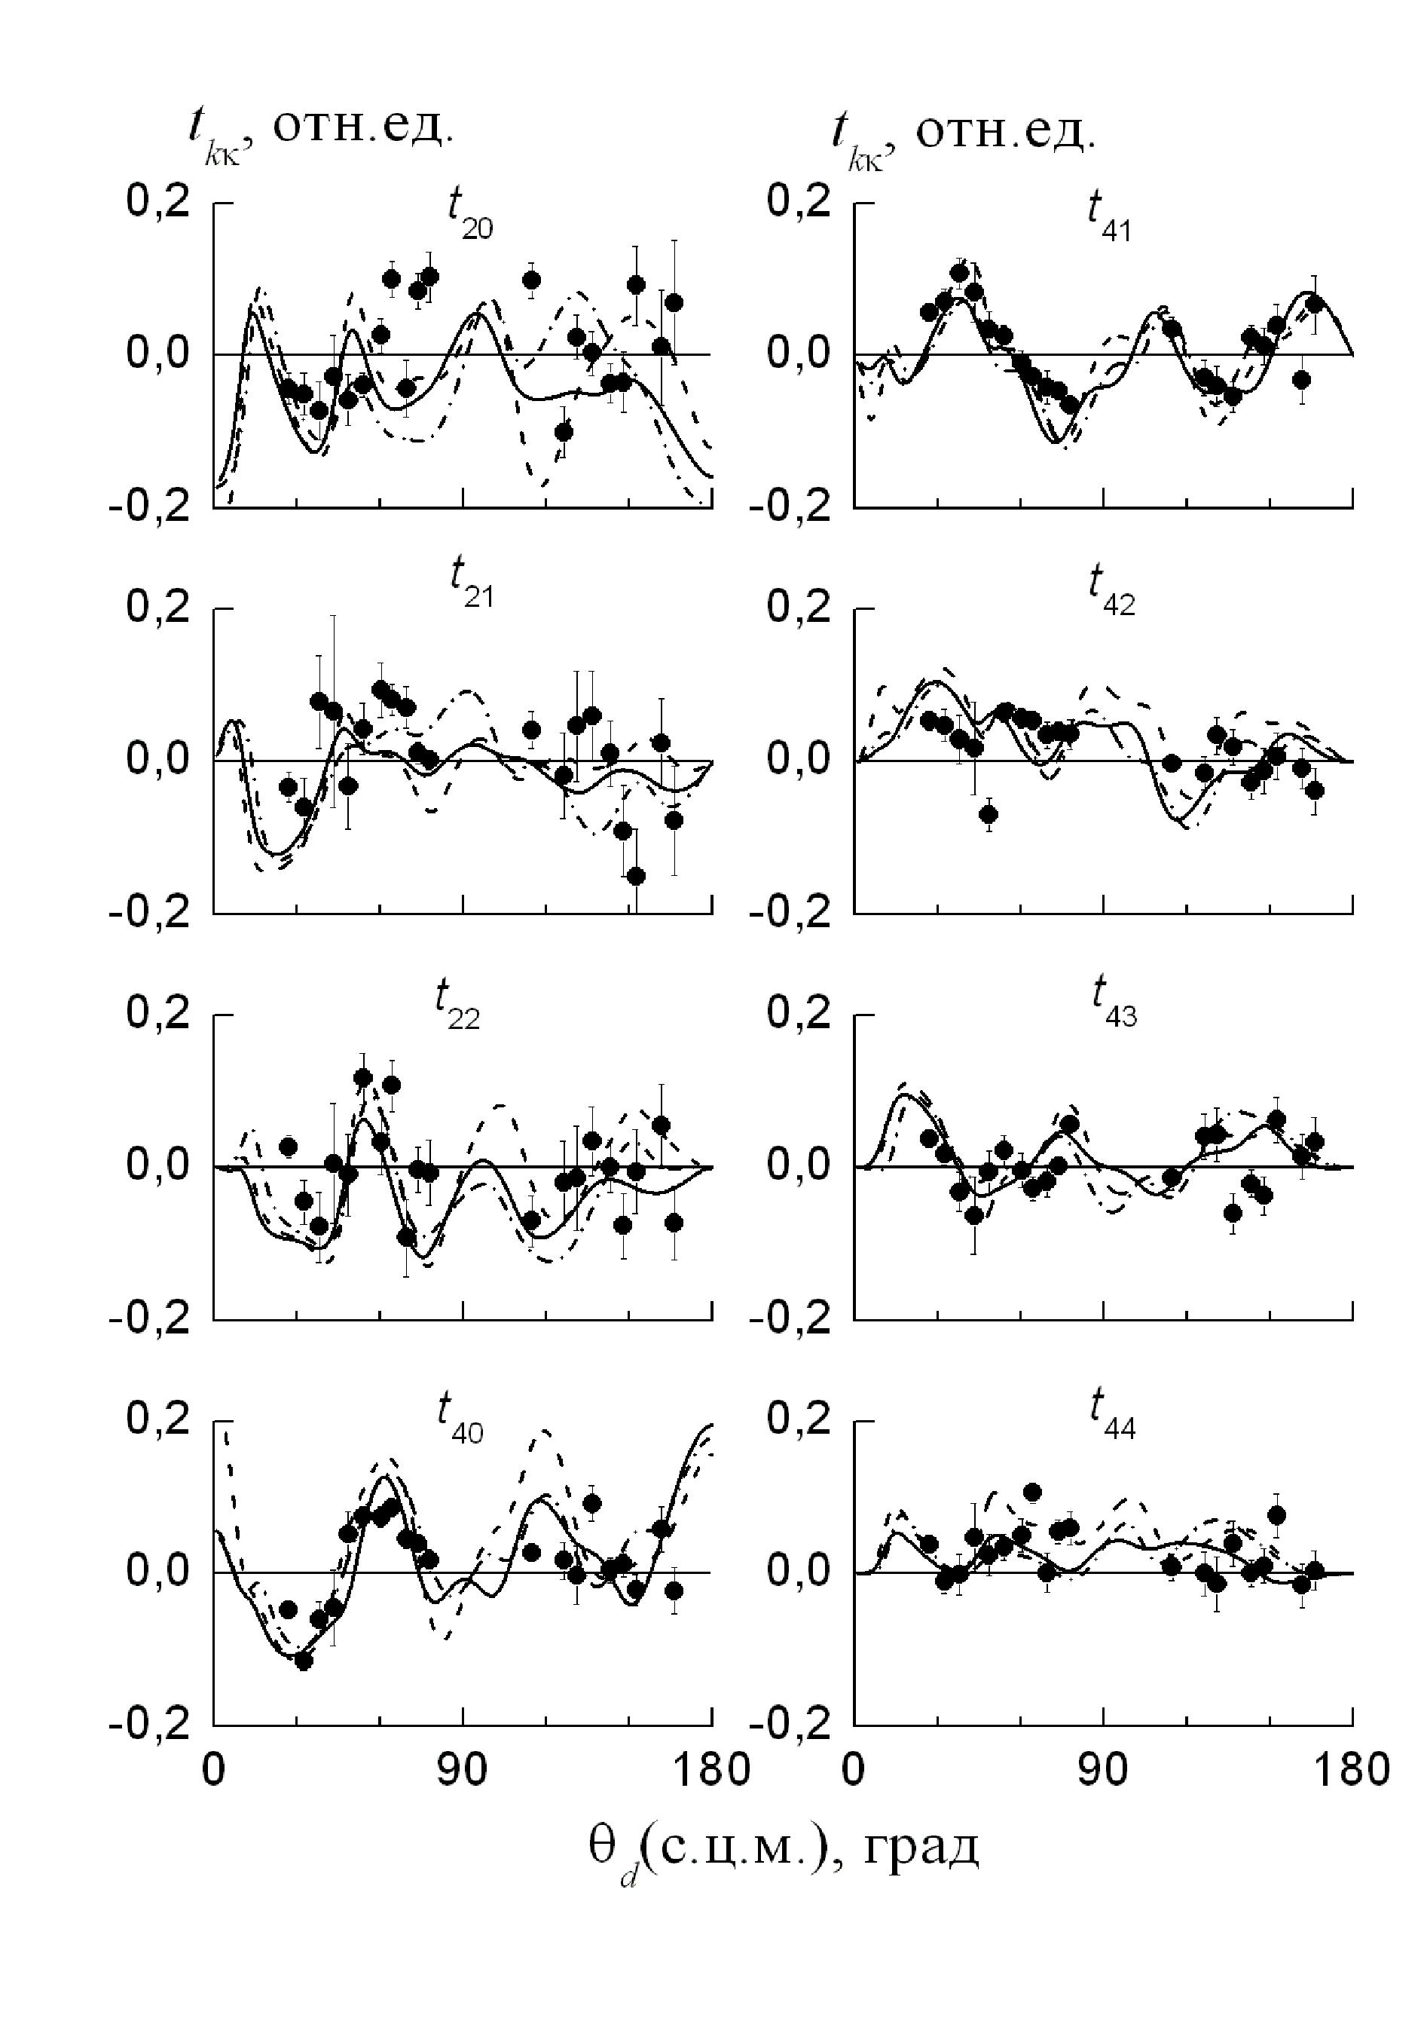
Рисунок 3.1.4 − Угловые зависимости компонент тензоров ориентации мультипольного момента ядра ²⁴Mg(2⁺). Обозначения расчетных кривых те же, что и на рисунке 3.1.1.

Тензорные силы отражают зависимость ядерного взаимодействия от взаимной ориентации суммарного спина и радиус-вектора относительного движения ядер. В случае, если суммарный спин снаряда и мишени больше или равен единице, они могут проявляться в поляризационных и корреляционных экспериментах. Основная причина, из-за которой в настоящей работе учитывалось нецентральное взаимодействие, состоит в том, что без этого взаимодействия невозможно описать отличную от нуля заселенность подуровня с М = 1 конечного ядра ²⁴Mg(2⁺), образованного в исследуемой реакции.
В программе FRESCO тензорный потенциал вводится по аналогии с тензорными силами между протоном и нейтроном внутри дейтрона. Радиальный форм-фактор тензорного потенциала выбирался в виде второй производной от ядерного потенциала. Форма и параметры тензорного потенциала были подобраны из наилучшего соответствия экспериментальных характеристик расчетным. Для вудс–саксоновского объемного потенциала они составили V = 30 МэВ, r₀= 1.25 Фм, a = 0.6 Фм.
Из рисунка 3.1.1 видно, что такой подход заметно улучшил согласие эксперимента с расчетом.
Расчетные зависимости компонентов A_{kκ}(θ_{d}) приведены на рис. 3.1.2. Результаты сравнения с экспериментом показывают, что спин-тензорные компоненты примерно одинаково описываются в рамках различных вариантов МСК и менее чувствительны к выбору моделей, чем угловые распределения.
Рассчитанные угловые зависимости заселенностей Р_{±M}(θ_{d}) приведены на рис. 3.1.3. При описании заселенностей оказалось принципиально важным включение в расчет спин-орбитального и тензорного взаимодействия. Без учета этих взаимодействий рассчитанные Р_{±1}(θ_{d}) равны нулю. Однако включение только спин-орбитального взаимодействия не позволяет описать угловую зависимость Р_{±1}(θ_{d}) в передней полусфере. Только учет тензорного взаимодействия приводит к появлению в угловой зависимости Р_{±1}(θ_{d}) максимума в области малых углов, сравнимого по амплитуде с экспериментальным. Следует отметить, что варьирование параметров тензорной составляющей потенциала вызывает наибольшее изменение заселенности подсостояний уровня с |М| = 1 при больших углах, для которых в настоящее время отсутствуют экспериментальные данные.
Учет эффекта реориентации оказался непринципиальным, хотя его влияние заметно в некоторых угловых областях вылета дейтронов.

3.2 Реакция ²⁴Mg(p, pγ)²⁴Mg (2⁺, 1.369 МэВ) при E_{p} = 7.4 МэВ
Угловые и энергетические зависимости дифференциального сечения не всегда способны дать полную информацию о механизме неупругого рассеяния протонов на легких ядрах. Более чувствительными к механизму рассеяния являются данные корреляционных экспериментов, позволяющие восстановить спиновую матрицу плотности возбужденного состояния конечного ядра [7, 33]. Анализ компонентов этой матрицы позволяет получить большой объем информации, что оказывается особенно полезным при сложном механизме реакции. Именно такая ситуация наблюдается в рассеянии протонов на ²⁴Mg, где резонансная структура функций возбуждения проявляется до энергии протонов порядка 15–20 МэВ [34], а механизм рассеяния при низких энергиях в значительной степени определяется как коллективным возбуждением сильно деформированного ядра ²⁴Mg, так и образованием возбужденных уровней составного ядра ²⁵Al.
В настоящей работе проведено сопоставление полученных экспериментальных результатов с теоретическими расчетами в рамках МСК, в предположении образования резонансных состояний ядра ²⁵Al и в статистическом пределе образования этого ядра.
Эксперимент выполнен на циклотроне НИИЯФ МГУ с протонами, ускоренными до энергии 7.4 МэВ. Энергетический разброс пучка составлял около 70 кэВ. В качестве мишени использовалась самоподдерживающаяся магниевая пленка толщиной 0.77 мг⋅см^{–2} с обогащенным (до 97%) изотопом ²⁴Mg.
При обработке спектров учтен вклад от упругого рассеяния протонов на примеси ¹²С и ¹⁶O, обнаруженной в мишени. Для вычета этого вклада использованы дифференциальные сечения реакции ¹²С(p, p)¹²C, полученные нами в [35], а также результаты дополнительного эксперимента по рассеянию протонов на тонкой майларовой мишени.
Результаты измерений. Угловая зависимость дифференциального сечения рассеяния протонов dσ/dΩ(θ_{p}), измеренная в интервале углов θ_{p} (л. с.) от 20 до 160°, приведена на рисунках 3.2.1а и 3.2.1б. Полученные оценки абсолютных значений сечения близки к значениям, полученным ранее в [34] при близкой энергии.
Двойные дифференциальные сечения W(θ_{γ}, ϕ_{γ}; θ_{p}) реакции ²⁴Mg(p, pγ_{1.37})²⁴Mg измерены для 16 углов рассеяния протонов θ_{p} в интервале от 30 до 160° (л. с.) в нескольких плоскостях ϕ_{γ} регистрации γ-квантов относительно плоскости реакции.
На рисунке 3.2.2 для примера приведены измеренные в трех плоскостях ϕ_{γ} = 180°, 225° и 270° функции угловой корреляции (ФУК) W(θ_{γ}, ϕ_{γ}; θ_{p}) для углов θ_{p} = 40, 80 и140° (л. с.) Сплошными кривыми на рисунке продемонстрировано качество 9-параметрической подгонки методом наименьших квадратов.

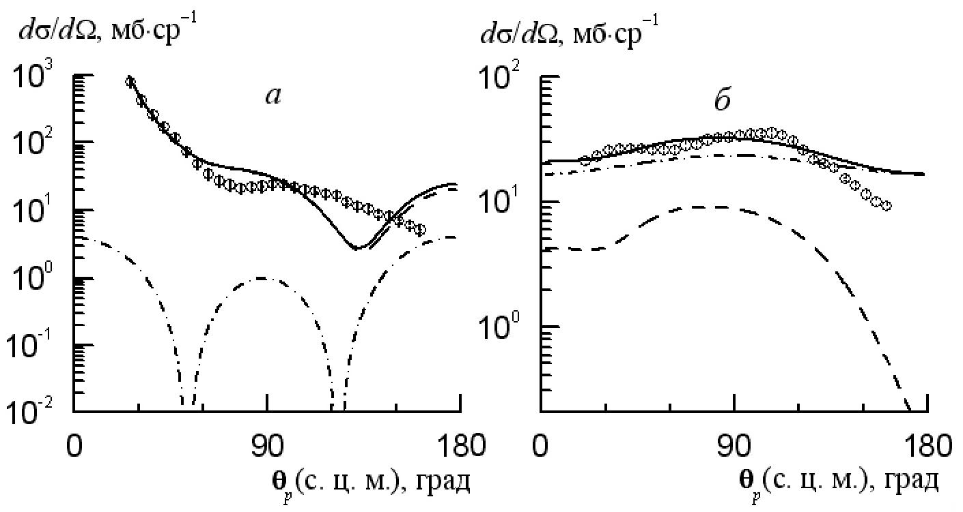
Рисунок 3.2.1 − Угловые зависимости дифференциального сечения упругого (а) и неупругого (б) рассеяния протонов на ²⁴Mg с образованием конечного ядра в состоянии 2⁺ (1.369 МэВ) при Е_{p} = 7.4 МэВ. Кривые: штрих-пунктир – расчет в МСК, штрих – вклад резонанса с J(²⁵Al)= 3/2⁺, сплошная – соответствует сумме механизмов МСК и резонанса с J(²⁵Al)= 3/2⁺.

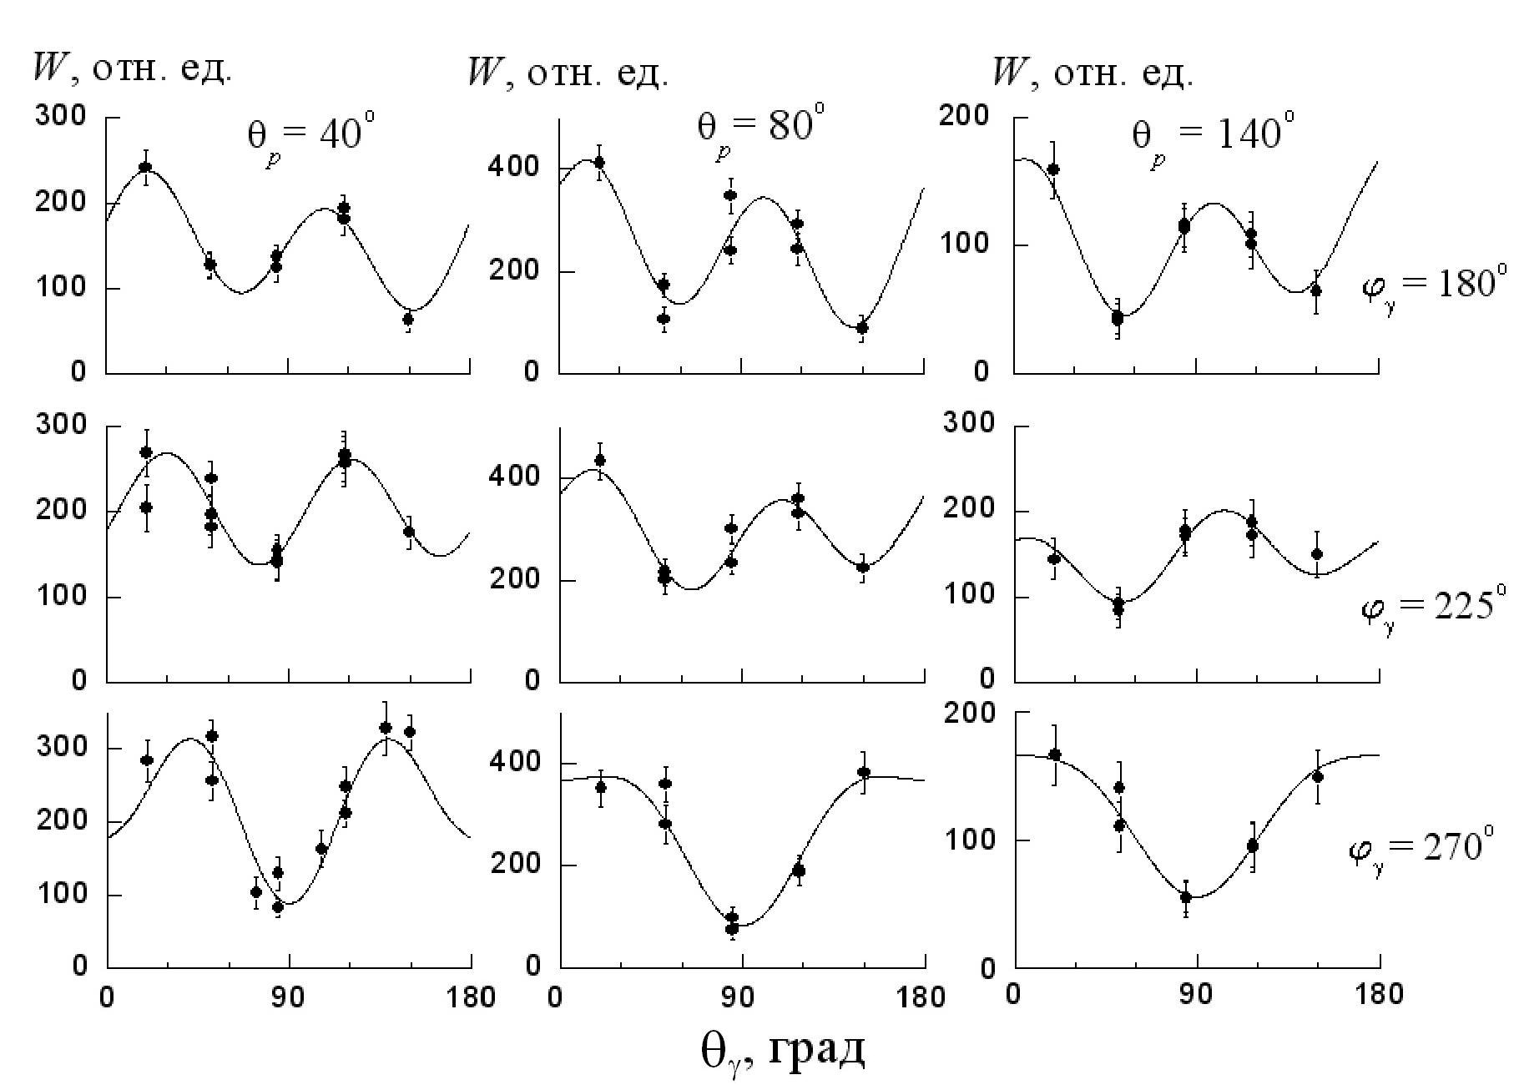
Рисунок 3.2.2 − Функции угловой корреляции в неупругом рассеянии протонов с Е_{p} = 7.4 МэВ ядрами ²⁴Mg под углами θ_{d} = 40, 80 и 140° (лаб.) в трех плоскостях регистрации γ-квантов ϕ_{γ} = 180, 225 и 240°. Кривые – результат 9-компонентной параметризации.

На основе сечений W(θ_{γ}, ϕ_{γ}; θ_{p}) восстановлены все четные компоненты спин-тензоров матрицы плотности состояния 2⁺(1.369 МэВ) ядра ²⁴Mg. Угловые зависимости приведены на рисунке 3.2.3.
Угловые зависимости с M = 0, 1 и 2 приведены на рисунке 3.2.4. Типичные экспериментальные угловые зависимости компонент тензоров ориентации мультипольных моментов конечного ядра показаны на рисунке 3.2.5.
Теоретический анализ полученных результатов. Рассматриваемую реакцию при энергии протонов 7.4 МэВ имеет смысл описывать с использованием двух основных механизмов рассеяния – коллективного механизма и модели составного ядра. Значительный вклад коллективного взаимодействия проявляется, в частности, в сравнительно большом фоне резонансных функций возбуждения при небольших энергиях протонов. Следует учитывать и большую статическую квадрупольную деформацию ядра ²⁴Mg.
Модель составного ядра может быть рассмотрена в двух предельных случаях – либо при учете вкладов отдельных изолированных резонансов, либо в статистическом пределе. Для рассматриваемой реакции энергия возбуждения составного ядра ²⁵Al составляет около 9.4 МэВ и превышает энергии известных уровней, приведенных в базах ядерных данных [36]. С одной стороны, можно допустить, что при такой энергии уровни составного ядра достаточно широки и перекрываются между собой, так что корректен учет вклада составного ядра в рамках статистической модели. С другой стороны, анализ энергетических зависимостей сечений упругого и неупругого рассеяния протонов на ²⁴Mg вблизи рассматриваемой энергии указывает на наличие отдельных резонансных уровней составного ядра ²⁵Al. Поэтому мы провели расчеты в модели составного ядра как в статистическом приближении, так и в предположении существования изолированных резонансов. Из сравнения с экспериментальными результатами по методу χ² существенно лучшим оказалось допущение возбуждения резонанса 3/2⁺ в ²⁵Al. Этому выводу не противоречат и оценки вклада резонансов с различными J^{π} в модели Нильссона, поскольку резонанс 3/2⁺ при значительной квадрупольной деформации (β₂ = 0.4) имеет максимально возможную для нильссоновских орбит 1d–2s-оболочки энергию возбуждения [37].
В силу вышесказанного полученные экспериментальные характеристики анализировались нами в предположении коллективной модели рассеяния в рамках метода связанных каналов и модели составного ядра с образованием изолированного резонанса 3/2⁺ ядра ²⁵Al. МСК применен в пределах основной вращательной полосы (0⁺→2⁺→4⁺) в ротационной модели ядра. Расчеты по этой модели проводились с помощью программ CHUCK и FRESCO. Результаты расчетов по обеим программам близки друг к другу. Вклад резонансного процесса рассчитывался по формулам, приведенным в [38, 39].

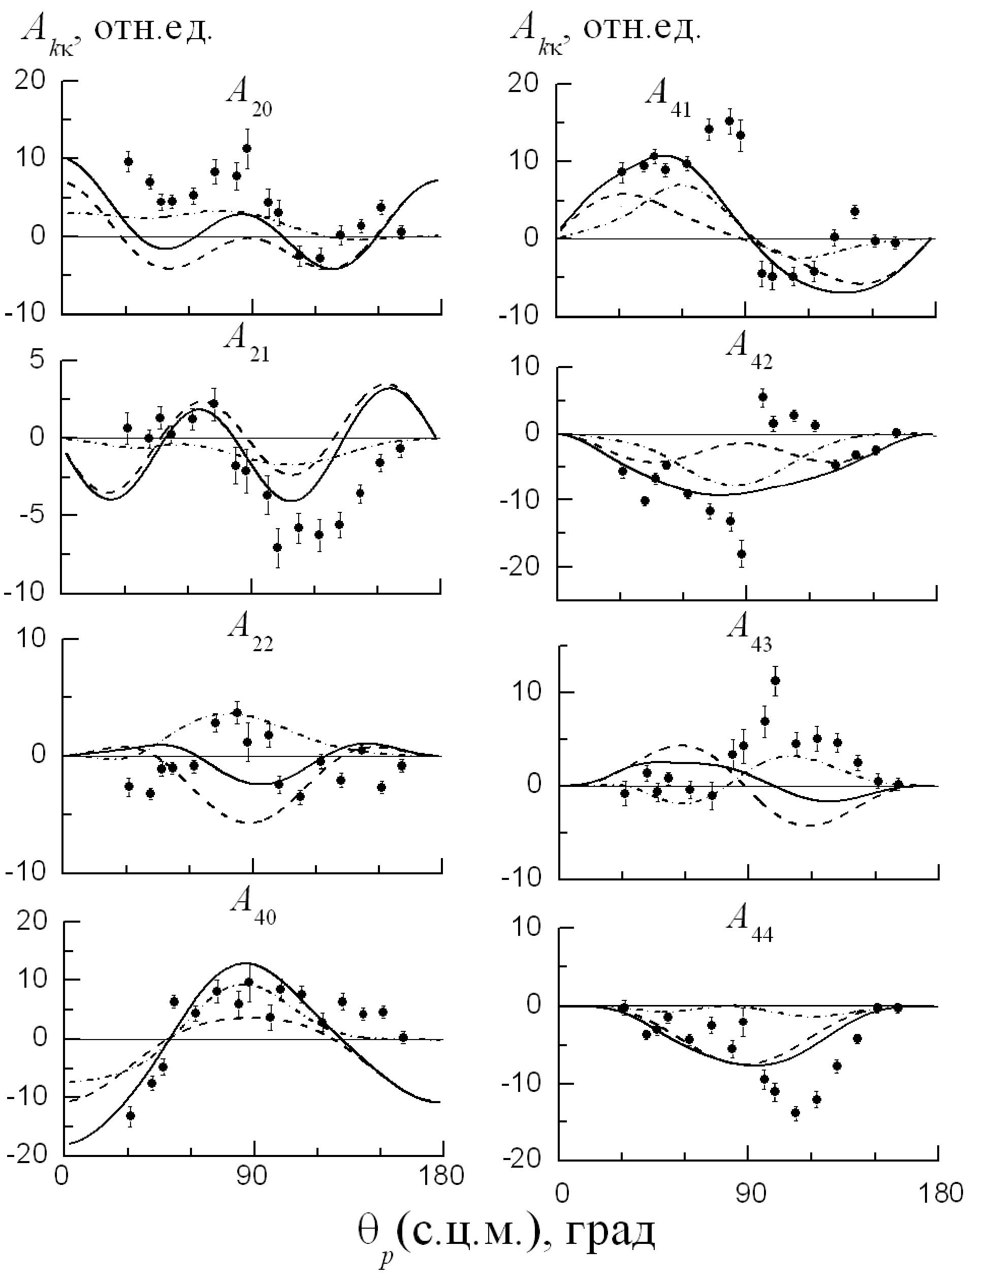
Рисунок 3.2.3 − Угловые зависимости компонент спин-тензоров матрицы плотности ядра ²⁴Mg в состоянии 2⁺ (1.369 МэВ), образованного в неупругом рассеянии протонов при Е_{p} = 7.4 МэВ. Нормировка по оси ординат выбрана так, что величина А₀₀ ≡ dσ/dΩ выражается в мб⋅ср⁻¹. Обозначения теоретических кривых те же, что и на рисунке 3.2.1..

Рисунок 3.2.4 − Угловые зависимости заселенностей магнитных подуровней ядра ²⁴Mg в состоянии 2⁺(1.369 МэВ), образованного в неупругом рассеянии протонов при при Е ≈ 7.5 МэВ/нуклон для различных спиновых проекций М. Обозначения кривых те же, что и на рисунке 3.2.1.
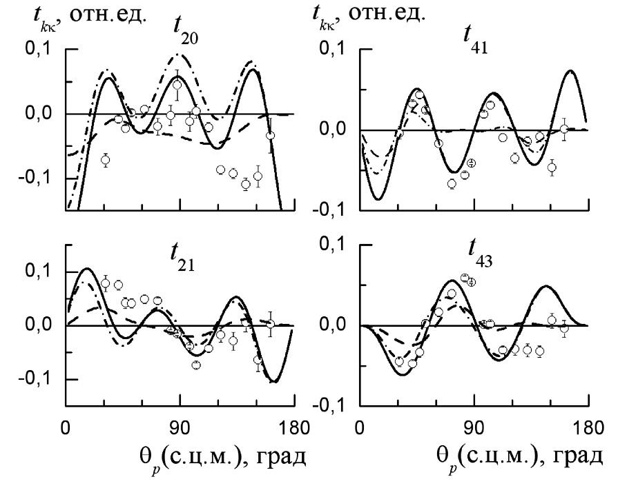

Рисунок 3.2.5 − Угловые зависимости компонент квадрупольного и гексадекапольного тензоров ориентации мультипольных моментов ядра ²⁴Mg в состоянии 2⁺ (1.369 МэВ), образованного в неупругом рассеянии протонов при Е_{p} = 7.4 МэВ. Кружки – эксперимент. Обозначения кривых те же, что и на рисунке 3.2.1.

В качестве оптического p²⁴Mg-потенциала нами был выбран глобальный оптический потенциал (ОП) [40], достаточно хорошо описывающий угловое распределение упругого канала в передней области углов вылета протонов при энергии 7.4 МэВ. Параметры этого потенциала в расчетах не варьировались.
Суммарное угловое распределение дифференциального сечения неупругого рассеяния для использованных механизмов определялось суммой расчетных сечений коллективного и резонансного процессов, причем относительный вклад последнего находился из оптимальной подгонки суммы дифференциальных сечений к экспериментальному угловому распределению.
Сравнение результатов расчета с экспериментом. На рисунке 3.2.1 приведено сопоставление с расчетами экспериментальных угловых распределений рассеяния протонов на ²⁴Mg с образованием основного и первого возбужденного состояния 2⁺, 1.369 МэВ.
Как видно из рисунка, для упругого рассеяния (рисунок 3.2.1а) механизм коллективного возбуждения, рассчитанный в МСК, удовлетворительно описывает дифференциальное сечение в передней полусфере углов вылета протонов, хотя в области больших углов теоретические сечения расходятся с экспериментом даже качественно. Экспериментальное сечение плавно спадает с увеличением угла, в то время как сечение, рассчитанное в МСК, имеет минимум при θ_{р} ≈ 130° и заметный подъем на больших углах. Такое расхождение частично можно объяснить тем, что параметры глобального оптического потенциала подогнаны так, чтобы описать угловое распределение протонов именно в передней полусфере и не менялись в расчетах. Вклад механизма возбуждения резонанса 3/2⁺ для упругого рассеяния протонов оказался несущественным.
В случае неупругого рассеяния (рисунок 3.2.1б) вклады различных механизмов кардинально меняются. Механизм коллективного возбуждения дает дифференциальное сечение протонов почти на порядок расходящееся с экспериментальным. Учет 3/2⁺ резонанса увеличивает сечение расчетного углового распределения. В целом, заметные расхождения теоретического дифференциального сечения неупругого рассеяния протонов с экспериментом проявляются только на больших углах вылета протонов.
Расчетные зависимости компонент приведены на рисунке 3.2.3. Результаты сравнения с экспериментом показывают, что согласие теоретических спин-тензорных компонент с экспериментом носит в целом только качественный характер. Механизм коллективного возбуждения дает заниженные значения , а для некоторых компонент – , – теоретические значения находятся в противофазе с экспериментом. Учет 3/2⁺-резонанса в составном ядре ²⁵Al, как правило, улучшает согласие теоретических с экспериментом, но не позволяет полностью описать экспериментальные зависимости .
На рисунке 3.2.4 представлены рассчитанные с учетом обоих механизмов угловые зависимости заселенностей . Расчет качественно передает экспериментальные зависимости от угла вылета протонов. Наибольшее расхождение экспериментальных и теоретических наблюдается в области углов θ_{р} ≈ 90°, т.е. в той угловой области, где дифференциальное сечение неупругого рассеяния неплохо согласуется с экспериментом.
Теоретические тензоры ориентации мультипольных моментов с k = 2 и 4 (рисунок 3.2.5), рассчитанные с учетом использованных механизмов, правильно передают осциллирующий характер их экспериментальных аналогов, хотя в области больших углов расхождение с экспериментом значительное. Коллективный механизм, учитывающий статическую деформацию ²⁴Mg β₂ = 0.4, вносит существенный вклад практически во всех компонентах , особенно на малых углах θ_{р}. Аналогичная картина наблюдается и для компонент тензорной поляризации T_{kκ}(θ_{y}) для k = 2 и 4 (рисунок 3.2.6).
На рисунке 3.2.7 проводится сравнение экспериментальных ориентационных характеристик неупругого рассеяния протонов, дейтронов и α-частиц на ²⁴Mg при одной и той же энергии на нуклон. Из рисунка видно, что несмотря на совершенно различное поведение угловых распределений дифференциальных сечений (рисунок 3.2.7а) в реакциях (р, р’) и (d, d’), восстановленные заселенности (рисунок 3.2.7б) в значительной степени совпадают, особенно для проекции спина М = 1. Аналогичная картина наблюдается и для большинства компонент t_{kκ}(θ_{y}) и T_{kκ}(θ_{y}), включая образование ²⁴Mg(2⁺) в неупругом рассеянии α-частиц.
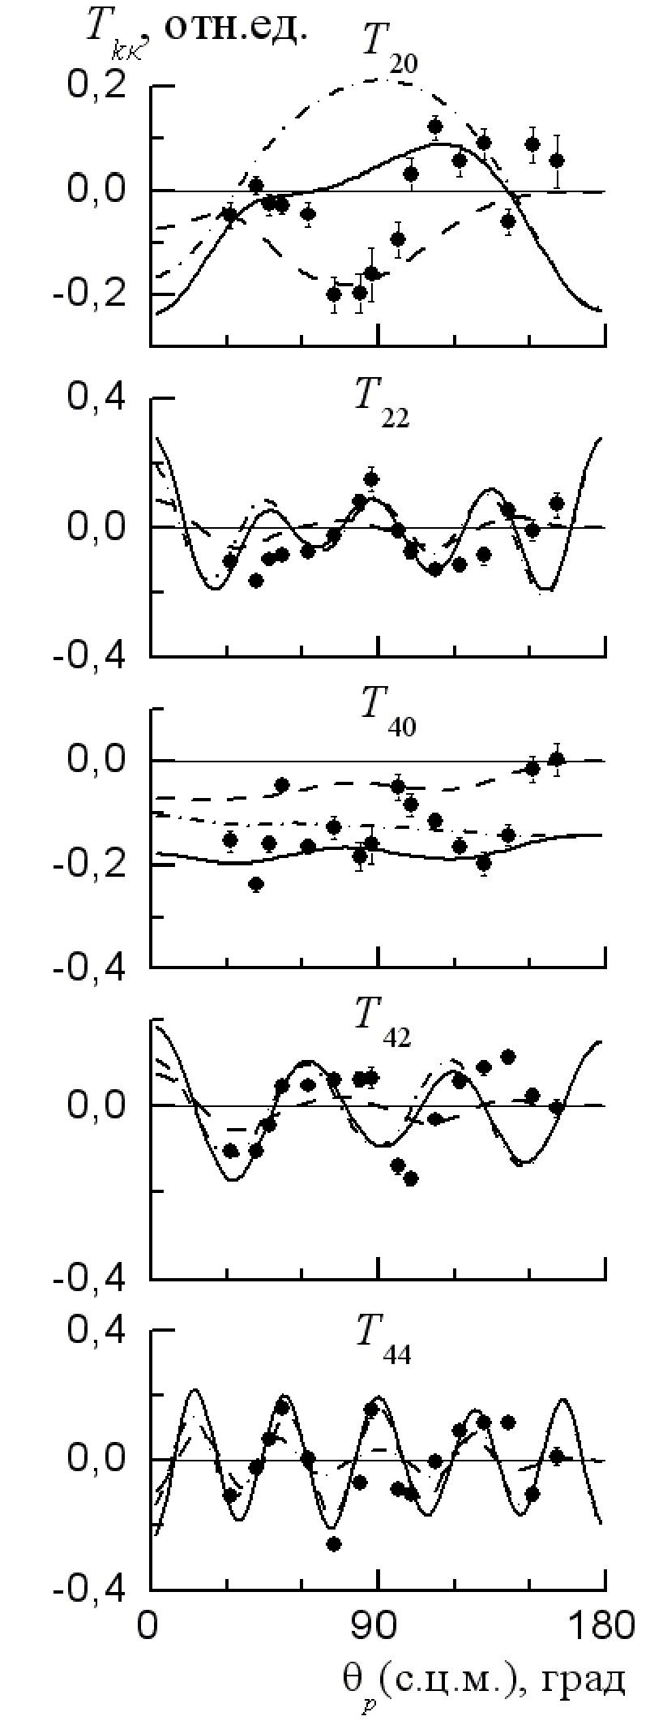
Рисунок 3.2.6 − Угловые зависимости компонент тензорной поляризации T_{kκ}(θ_{p}) ядра ²⁴Mg(2⁺), образованного в неупругом рассеянии протонов при Е_{p} = 7.4 МэВ. Кружки – эксперимент. Обозначения кривых те же, что и на рисунке 3.2.1.
Такой эффект подобия может быть обусловлен следующими причинами. Во-первых, все рассмотренные ориентационные характеристики по определению нормированы на дифференциальное сечение неупругого рассеяния, что в какой-то степени нивелирует возможное различие этих величин.
Во-вторых, это может быть связано с особенностью угловой зависимости тензоров t_{k0}(θ_{y}) для неупругого рассеяния легких частиц на четно-четных ядрах с возбуждением состояния со спином J_{В} при небольших θ_{y} (см. раздел 4).
Таким образом, проведенный нами в анализ угловых зависимостей корреляционных характеристик ²⁴Mg(2⁺), образованного в неупругом рассеянии дейтронов и α-частиц, показал, что доминирующий механизм реакций (d, d’) и (α, α’) определяется коллективным возбуждением выстроенного ядра в МСК, при этом в реакции (d, d’) необходимо учитывать тензорные силы в потенциале d²⁴Mg-взаимодействия.

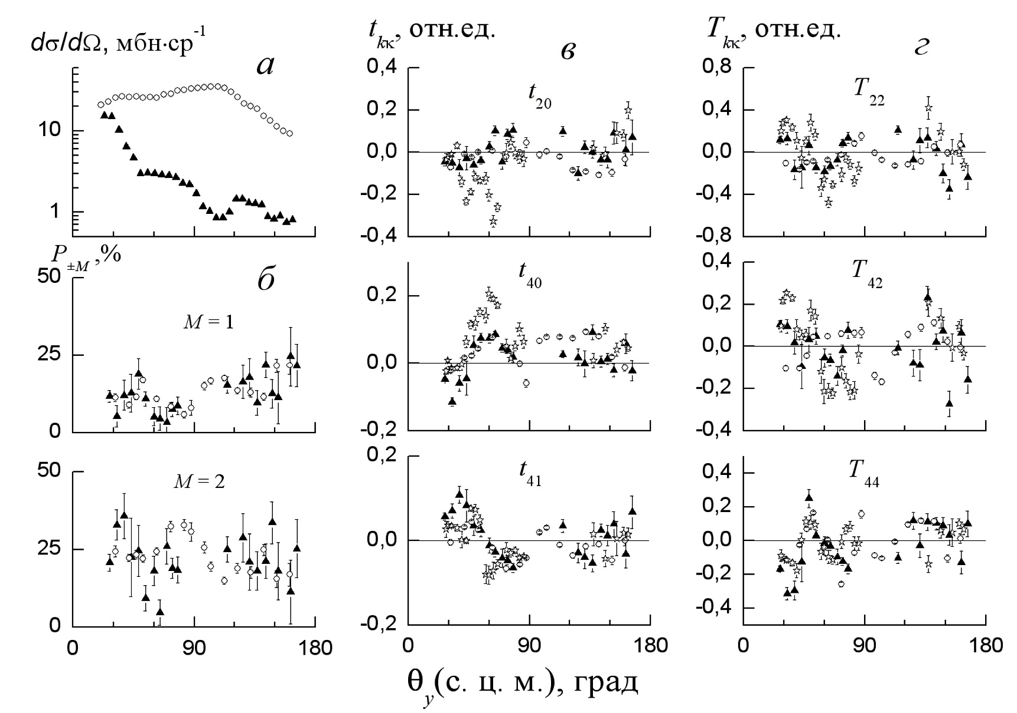
Рисунок 3.2.7 − Сравнение дифференциальных сечений (а), заселенностей магнитных подсостояний (б), некоторых экспериментальных компонент тензоров ориентации мультипольных моментов (в) и тензорной поляризации (г) ядра ²⁴Mg(2⁺), образованного в неупругом рассеянии протонов (кружки), дейтронов (треугольники) и α-частиц (звездочки) при Е ≈ 7.5 МэВ/нуклон.

Аналогичный анализ, проведенный в настоящей работе, для реакции ²⁴Mg(p, p₁)²⁴Mg (2⁺, 1.369 МэВ) при E_{p} = 7.4 МэВ, показал, что для корректного описания полученных экспериментальных корреляционных характеристик необходимо учитывать не только коллективный механизм возбуждения в рамках МСК, но и возбуждение отдельного резонанса 3/2⁺ в составном ядре ²⁵Al. Сечения упругого и неупругого рассеяния протонов по-разному чувствительны к этим механизмам. Если сечение упругого рассеяния определяется практически только механизмом коллективного возбуждения в рамках ротационного варианта МСК, то в сечение неупругого рассеяния заметный вклад дает резонанс 3/2⁺ в составном ядре ²⁵Al. Расчет качественно передает экспериментальные угловые зависимости заселенностей , тензоров ориентации мультипольных моментов и тензоров поляризации .
Продемонстрировано общее подобие некоторых экспериментальных ориентационных характеристик ядра ²⁴Mg(2⁺, 1.369 МэВ), полученных в неупругом рассеянии протонов, дейтронов и α-частиц на ²⁴Mg при энергии E_{x} ≈ 7.5 МэВ/нуклон.

3.3 Реакция ²⁷Al(p, α₁γ)²⁴Mg (2⁺,1.369 МэВ)) при E_{p} = 7.4 МэВ
Изучению механизма реакции ²⁷Al(p, α)²⁴Mg посвящено значительное количество как экспериментальных, так и теоретических работ [41]. Исследования ведутся в широкой энергетической области от нескольких МэВ до сотен МэВ. При энергии E_{p} = 5–10 МэВ эта реакция исследовалась ранее в нескольких работах. В [42] для переходов в основное (α₀) и первое возбужденное (α₁) состояния конечного ядра измерены угловые распределения дифференциального сечения при пяти энергиях между 10 и 12 МэВ, а также получены кривые возбуждения при 90° (лаб.) от 3 до 12 МэВ. Сильные осцилляции в функциях возбуждения привели авторов к выводу, что значительный вклад в механизм реакции дает процесс образования составного ядра (СЯ). В то же время отмечается, что эти резонансы слишком сильно разделены, чтобы соответствовать отдельным уровням при энергиях возбуждения 15–23 МэВ, и должны рассматриваться как колебания плотности уровней (флуктуации Эриксона [43]).
Функции возбуждения для реакции ²⁷Al(р, α)²⁴Mg c заселением основного и первых пяти возбужденных состояний ²⁴Mg c шагом 25 кэВ в интервале E_{p} = 6.0–10.0 МэВ и при углах 90 ° и 135° (лаб.) измерены также в [44]. Результаты показали сложную структуру и быстрые вариации сечения в зависимости от энергии протонов (резонансы в функциях возбуждения демонстрируют ширины от 15 до 70 кэВ). Получены наборы из близко расположенных по энергии угловых распределений, измеренных при средних энергиях 3.65, 6.00 и 8.725 МэВ. Из полученных данных авторы заключают, что в пределах изученного энергетического диапазона реакция ²⁷Al(р, α)²⁴Mg протекает преимущественно через механизм возбуждения составного ядра.
В [45] измерена функция угловой αγ-корреляции реакции ²⁷Al(р, α₁γ)²⁴Mg при E_{p} = 6.4 МэВ. Измерение корреляций проведено только в плоскости реакции и при одном угле θ_{α} = 135° (л.с.). Показано, что полученная функция угловой корреляции имеет анизотропный вид, и на основании этого сделан вывод о резонансной природе механизма протекания реакции (при флуктуациях Эриксона αγ-корреляция должна иметь изотропный вид).
Следует отметить, что в литературе практически нет модельного анализа экспериментальных данных реакции ²⁷Al(p, α₁γ)²⁴Mg при низких энергиях – все предпринятые попытки сводятся, в основном, к феноменологическому анализу энергетических зависимостей.
Эксперимент выполнен на 120-см циклотроне НИИЯФ МГУ с протонами, ускоренными до энергии 7.4 МэВ. В качестве мишени использовалась алюминиевая фольга толщиной от 1.1 до 2.2 мкм.
Результаты измерений. Экспериментальные угловые зависимости дифференциальных сечений dσ/dΩ(θ_{α}) реакции ²⁷Al(p, α)²⁴Mg при E_{p} = 7.4 МэВ с образованием ядра ²⁴Mg в основном и первом возбужденных состояниях в интервале углов θ_{α} (л. с.) от 25° до 160° показаны на рисунке 3.3.1.

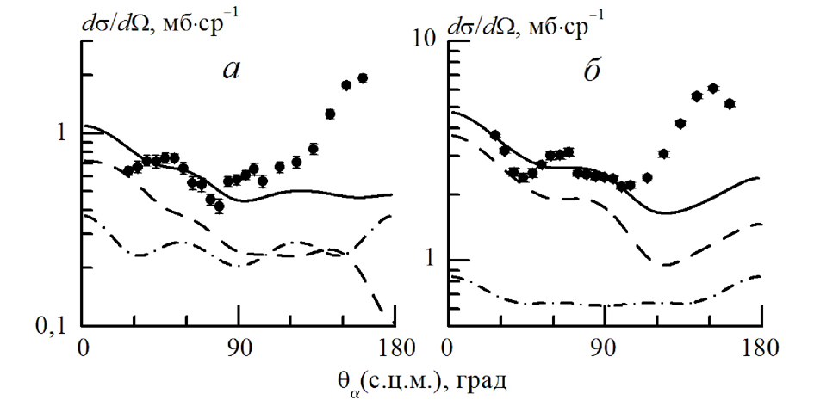
Рисунок 3.3.1 − Угловые распределения дифференциального сечения реакции ²⁷Al(p, α)²⁴Mg при E_{p} = 7.4 МэВ с образованием конечного ядра в основном (a) и в первом возбужденном (б) состояниях. Обозначения расчетных кривых: штрих – механизм подхвата тритона в МСК, штрих-пунктир – статистический механизм образования СЯ, сплошная – суммарное сечение.

Двойные дифференциальные сечения реакции ²⁷Al(p, αγ)²⁴Mg (2⁺, 1.369 МэВ) получены для трех углов = 30, 60 и 90° (л. с.) и приведены на рисунке 3.3.2. Видно, что качество параметризации экспериментальных данных (точечные кривые) вполне удовлетворительное.
На рисунке 3.3.3 показаны восстановленные величины тензоров ориентации мультипольных моментов с k = 2 и 4 для ядра ²⁴Mg в состоянии 2⁺(1.369 МэВ). Тензоры ориентации мультипольных моментов знакопеременны, а значения t_{4κ} в среднем меньше, чем t_{2κ}. На рисунке 3.3.4 приведены угловые зависимости заселенностей подуровней этого же ядра по проекции М. Эти зависимости явно не изотропны, причем при малых углах < 60° заселенность превышает и , а при бόльших углах все заселенности сближаются по величине.

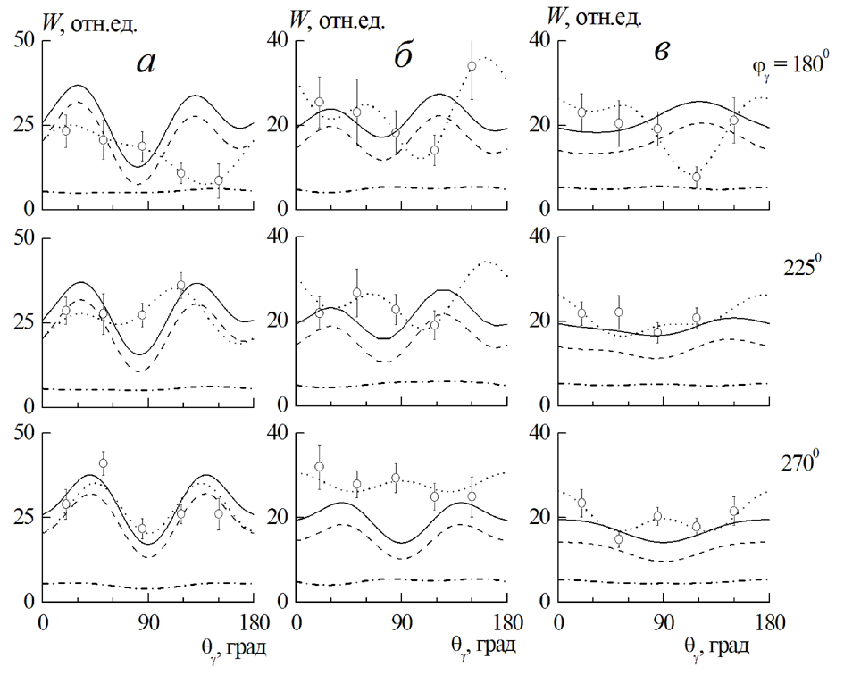
Рисунок 3.3.2 − Функции угловой корреляции в реакции ²⁷Al(p, αγ)²⁴Mg с образованием конечного ядра в состоянии 2⁺(1.369 МэВ) при E_{p} = 7.4 МэВ под углами θ_{α} = 30 (а), 60 (б) и 90° (в) (лаб.) в трех плоскостях регистрации γ-квантов ϕ_{γ} = 180, 225 и 240°. Кружки – эксперимент. Точечные кривые – результат 9-компонентной параметризации по формуле (1), обозначения остальных кривых те же, что на рисунке 3.3.1.

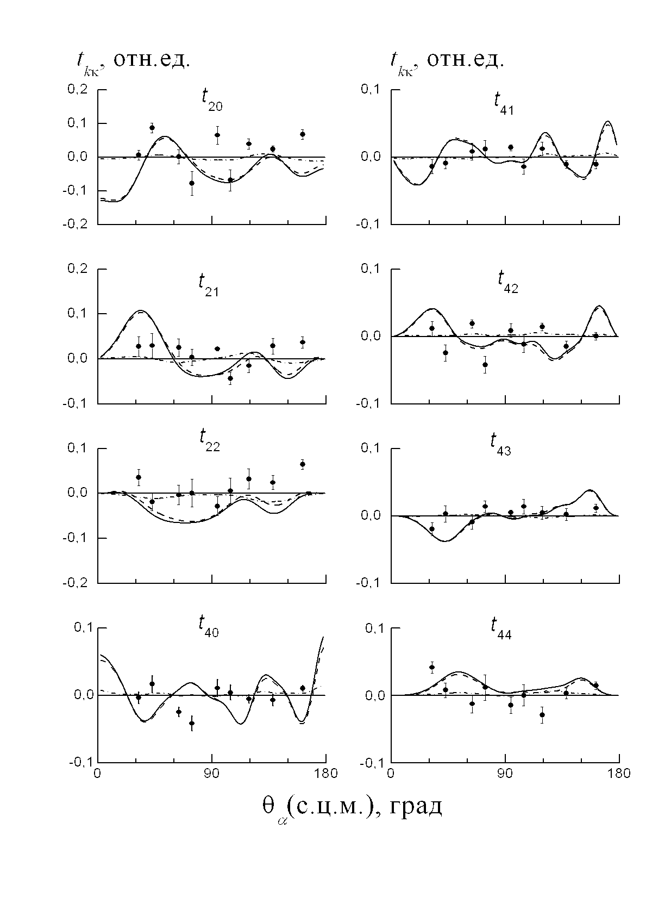
Рисунок 3.3.3 − Угловые зависимости компонент квадрупольного и гексадекапольного тензоров ориентации ядра ²⁴Mg в состоянии 2⁺(1.369 МэВ), образованного в реакции ²⁷Al(p, αγ)²⁴Mg при E_{p} = 7.4 МэВ. Обозначения теоретических кривых те же, что и на рисунке 3.3.1.

Из качественных особенностей экспериментальных данных можно отметить несимметричную форму угловых зависимостей дифференциального сечения (рисунок 3.3.1), в которых наблюдается значительный максимум на больших углах вылета α-частиц. В функциях угловой корреляции обращает на себя внимание их явная анизотропия, а также отсутствие минимумов в вертикальной плоскости ϕ_{γ} = 270° при θ_{γ} = 90° и θ_{α} = 60° и 90°. Минимумы в этой плоскости при θ_{γ} = 90° являлись общей чертой всех наших предыдущих результатов экспериментов с образованием конечного ядра ²⁴Mg в состоянии 2⁺(1.369 МэВ).

Наличие минимумов в при ϕ_{γ} = 270° (θ_{γ} = 90°) свидетельствует (см. [7]) о том, что реакция протекает за счет достаточно простых механизмов. Их отсутствие, наоборот, показывает, что для корректного описания эксперимента необходимо учитывать более сложные механизмы.
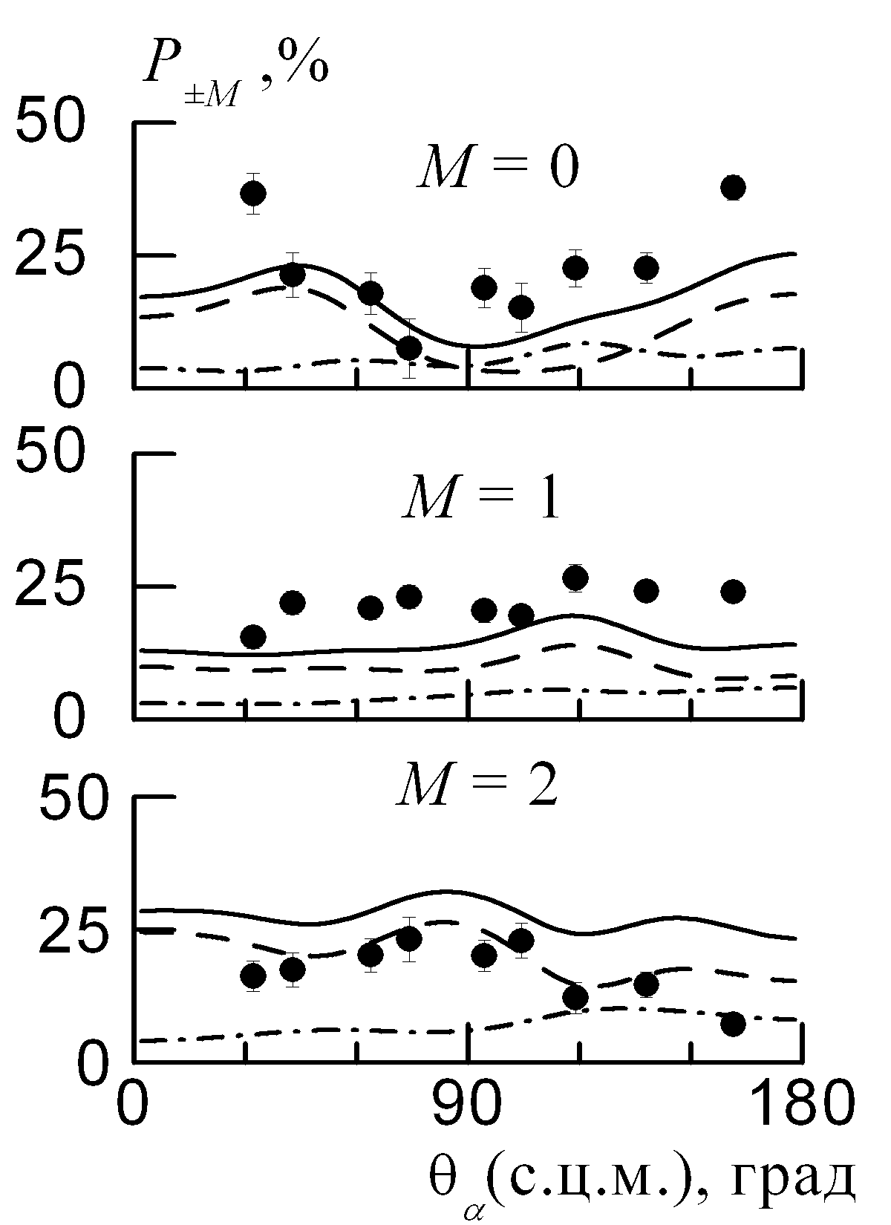
Рисунок 3.3.4 −. Угловые зависимости заселенностей магнитных подуровней ядра ²⁴Mg в состоянии 2⁺(1.369 МэВ) при различных проекциях спина М. Обозначения теоретических кривых те же, что и на рисунке 3.3.1.
Теоретический анализ полученных результатов. В рассматриваемой реакции при энергии протонов 7.4 МэВ можно ожидать проявление различных механизмов – прямого механизма подхвата тритона с учетом коллективных возбуждений ядер, статистического механизма образования СЯ, резонансных процессов, а также влияние флуктуаций Эриксона. Вклад прямого взаимодействия может быть связан, в частности, с заметным фоном, наблюдаемым в функциях возбуждения. Следует учитывать и большую статическую квадрупольную деформацию ядра ²⁴Mg. Остальные перечисленные механизмы связаны, по-видимому, с учетом резонансов в функциях возбуждения при небольших энергиях протонов.
Мы попытались проанализировать полученные экспериментальные характеристики в предположении коллективной модели в рамках метода связанных каналов (МСК) (механизм подхвата тритона) и статистической модели составного ядра. Флуктуации Эриксона не учитывались из-за явной угловой анизотропии полученных функций угловой корреляции. Механизм образования изолированных резонансов исключить, по-видимому, нельзя, но определить их число и возможную интерференцию между резонансами практически не представляется возможным (см. ниже).
МСК применен в ротационной модели ядра с учетом связи 0⁺ → 2⁺ в ядре ²⁴Mg с параметром статической квадрупольной деформации β₂ = +0.4. В качестве оптического p+²⁴Mg-потенциала был выбран глобальный оптический потенциал (ОП) [40], достаточно хорошо описывающий угловое распределение упругого канала в передней области углов вылета протонов при энергии 7.4 МэВ. В выходном канале α + ²⁴Mg оптимальными оказались параметры ОП, найденные в [46] при E_{α} = 10.8 МэВ.
Для расчетов сечения подхвата тритона нам необходимо знать структурные множители с полным переданным (орбитальным) моментом j(l). Поскольку и ²⁷Al, и ²⁴Mg относятся к ядрам 1d–2s-оболочки, такой расчет мы провели в модели Нильссона [37] (см. дальше).
В расчетах по модели СЯ кроме упругого и неупругого каналов учитывались каналы с вылетом p, n и α (каналы с вылетом d, t и ³He закрыты). Значения параметров оптического потенциала для конкурирующих каналов были взяты из [47]. Плотность состояний конечных ядер описывалась в рамках модели ферми-газа с параметрами, приведенными в [48]. Отметим, что энергия возбуждения промежуточного ядра ²⁸Si в рассматриваемой реакции достаточно велика (18.72 МэВ) и использование модели СЯ в статистическом пределе сильно перекрывающихся резонансов кажется здесь вполне разумным. Важно и то, что реакция исследовалась на пучке с энергетическим разбросом 70 кэВ, а использование мишени толщиной 2 мкм дало дополнительный разброс не менее 40 кэВ, т.е. полученные экспериментальные результаты следует считать интегрированными по значительному энергетическому интервалу. Эти соображения еще раз подчеркивают, что учесть вклад отдельных резонансов при такой энергии составного ядра и возможностях эксперимента чрезвычайно сложно.
Структурные множители для механизма подхвата тритона. Амплитуды спектроскопических факторов для вершины ²⁷Al → ²⁴Mg + t рассчитаны в 1d–2s-оболочечной модели с волновыми функциями в модели Нильссона с учетом деформации ядра и спин-орбитального взаимодействия [37].
Сопоставление экспериментальных и расчетных угловых распределений дифференциального сечения α-частиц в реакции ²⁷Al(p, α)²⁴Mg с образованием основного и первого возбужденного состояний ²⁴Mg представлено на рисунке 3.3.1, из которого следует, что процесс подхвата тритона описывает общий немонотонный спад дифференциальных сечений, а вклад механизма образования СЯ относительно невелик. Суммирование вкладов двух механизмов приводит к качественному согласию расчета с экспериментом в передней полусфере углов вылета α-частиц. Для группы α₀ расчетные дифференциальные сечения для использованных процессов в задней полусфере становятся близкими по абсолютной величине, а для группы α₁ они различаются не более чем в 1.5−2 раза. Экспериментальный подъем сечений на больших углах не описывается в рамках использованных моделей. Предположение о большом вкладе механизма тяжелого срыва кажется здесь малообоснованным из-за очень быстрого изменения формы угловых распределений в задней полусфере при изменении энергии протонов [44].
Сравнение расчетных и экспериментальных функций угловой корреляции (рисунок 3.3.2) показывает, что при θ_{α} = 30° согласие еще можно оценить как качественное, тогда как при других углах оно плохое. В частности, для θ_{α} = 60 и 90° при ϕ_{γ} = 270° и θ_{γ} = 90° в экспериментальных наблюдаются максимумы, тогда как расчетные значения, определяемые преимущественным вкладом прямого механизма подхвата тритона, всегда при ϕ_{γ} = 270° имеют минимум.
Можно предположить, что согласие с экспериментом можно улучшить путем модификации модели СЯ с учетом интерференции нескольких уровней СЯ, так как при энергии возбуждения ²⁸Si около 18–19 МэВ межуровневый интервал, по-видимому, не превышает нескольких кэВ. С другой стороны, анализ результатов работы [44] обнаруживает постоянство такой особенности угловых распределений, как наличие максимума на малых углах, что свидетельствует в пользу вклада прямых процессов при вылете α-частиц в этой угловой области. Возможно, расхождение с экспериментом удастся уменьшить, используя модель предравновесных процессов или учитывая возможность независимой передачи трех нуклонов в тритоне.
Согласие расчетных и экспериментальных тензоров ориентации мультипольных моментов и заселенностей можно оценивать лишь как качественное, тем более что корреляционный эксперимент выполнен при небольшом числе углов вылета протонов.
Таким образом, в работе измерены угловые распределения дифференциального сечения реакции ²⁷Al(p, α)²⁴Mg при E_{p} = 7.4 МэВ с образованием конечного ядра в основном и первом возбужденном (2⁺, 1.369 МэВ) состояниях. Дифференциальные сечения получены в интервале углов вылета α-частиц 25–160° (лаб.). При той же энергии протонов измерены двойные дифференциальные сечения реакции ²⁷Al(p, α₁γ)²⁴Mg для нескольких углов вылета α-частиц в передней полусфере. Восстановлены все четные компоненты спин-тензоров матрицы плотности ядра ²⁴Mg в состоянии 2⁺ (1.369 МэВ) и определены его ориентационные характеристики: тензоры ориентации мультипольных моментов и заселенности магнитных подуровней ядра ²⁴Mg(2⁺). Экспериментальные результаты сопоставлены с теоретическими, полученными с использованием метода связанных каналов (механизм подхвата тритона) и в предположении образования составного ядра (в предельном случае статистического механизма).
Необходимые для расчета сечения механизма подхвата приведенные ширины тритона в ²⁷Al с образованием ²⁴Mg в обоих состояниях рассчитаны в модели Нильссона с учетом деформации обоих ядер.
Сравнение всех полученных экспериментальных данных с теоретическими аналогами позволяет утверждать, что в рамках выбранных моделей более или менее корректно описываются только угловые распределения протонов при θ_{α} < 120° с образованием ²⁴Mg и в основном, и в возбужденном состояниях. В области θ_{α} > 120° расчеты не описывают экспериментальные максимумы сечения на больших углах θ_{α}.
Экспериментальные функции угловой корреляции имеют принципиальные расхождения с расчетными. Этот факт вновь указывает на важность учета более сложных механизмов, чем механизм подхвата тритона, при анализе экспериментальных функций угловых αγ-корреляций в реакции ²⁷Al(p, α₁γ)²⁴Mg. Поэтому согласие экспериментальных и теоретических корреляционных характеристик ядра ²⁴Mg(2⁺) – тензоров ориентации мультипольных моментов и заселенностей магнитных подуровней – можно рассматривать только как качественное.

3.4 Реакция ¹²С(, ₁  _{4.44})¹²С в области энергии Е = 16-25 МэВ
Немонотонная энергетическая зависимость дифференциального сечения упругого и неупругого рассеяния -частиц на ядре ¹²С хорошо известна ([49] и ссылки там), хотя причина такого поведения сечения до сих пор не ясна. Авто- и кросс-корреляционный анализ дифференциального сечения не дают однозначного ответа о соответствии этих немонотонностей определенным уровням составного ядра [50]. Попытки объяснить немонотонное поведение сечения в рамках прямых процессов также нельзя считать успешными [49, 51]. В то же время угловая зависимость сечения упругого рассеяния в области малых углов рассеяния качественно правильно описывается в рамках оптической модели ([47, 52] и ссылки там), а в области больших углов, где наблюдаются обратные максимумы сечения  обменным механизмом срыва тяжелого кластера с ядра-мишени [51].
Дополнительную экспериментальную информацию о механизме рассеяния можно получить из исследования угловой корреляции ¹²С(,)¹²С. Ранее угловая -корреляция на этом ядре исследовалась в ряде работ в области от 10 до 42 МэВ (см. [53] и ссылки там) при отдельных значениях энергии бомбардирующих частиц и получить достаточно подробную зависимость двойного дифференциального сечения от энергии эти работы не позволяют. Кроме того, в большинстве работ измерения угловой корреляции выполнены только в плоскости реакции. И только в [53, 54] измерения двойных дифференциальных сечений выполнены в нескольких плоскостях относительно плоскости реакции, что позволило восстановить полностью матрицу плотности состояния конечного ядра.
Результаты эксперимента и их обсуждение. Экспериментальные исследования выполнены с -частицами, ускоренными до энергии Е = 25 МэВ. Энергия -частиц, падающих на мишень уменьшалась до 16 МэВ с шагом 0.6 МэВ с помощью введения в пучок ускоренных частиц тормозящих алюминиевых фольг, расположенных на расстоянии 0,5 м от мишени. Для увеличения интенсивности пучка -частиц, рассеянных в тормозящих фольгах, и формирования пятна пучка на мишени, использовалась система квадрупольных магнитных линз [55]. В качестве мишени использовались углеродные пленки толщиной 0.8-1.2 мг/см² и пленки полистирола толщиной 0,4-0,6 мг/см².
Основные экспериментальные результаты  энергетические зависимости компонентов спин-тензоров матрицы плотности состояния 2⁺(4,44 МэВ) ядра ¹²С были получены при 13 значениях энергии Е бомбардирующих частиц в интервале от 16,5 до 25,1 МэВ для 12 значений угла вылета рассеянных  -частиц: (лаб) = 20, 25, 50, 65, 90, 100, 110, 120, 130, 140, 150 и 163°.
Найденные значения компонентов A_{k}(, E) для всех значений углов и энергий Е приведены в табл.1 работы [56]. Здесь мы приведем только часть этих результатов, относящихся к области углов передней полусферы. На рисунке 3.4.1 показаны зависимости некоторых компонентов A_{k}, от энергии Е для углов (лаб) = 20, 50, 65 и 90°. Зависимость от энергии для всех компонентов приведены для угла рассеяния 25° на рисунке 3.4.2.
Из этих рисунков видно, что все компоненты A_{k}(, Е) имеют сравнимые абсолютные значения и сложным образом зависят от энергии бомбардирующих частиц Е, причем в большинстве случаев эта зависимость существенно различная для разных компонентов. Для примера достаточно сравнить относительно плавную энергетическую зависимость компоненты A_{00,} A₄₃, для (лаб) = 50 и соответствующие немонотонные знакопеременные зависимости компонентов A₂₀, A₂₁, A₄₂ и A₄₄ для того же угла . В то же время можно отметить, что зависимость А₄₄ (Е ) для некоторых  (см., например, (лаб) = 25) подобна с точностью до знака зависимости А₀₀, А₂₀, А₄₂, а для угла (лаб) = 50 подобна компоненте A₄₀. Последнее обстоятельство, а также весьма высокий уровень достоверности (СL, в основном, > 0.1) описания экспериментальных функций угловой корреляции с помощью девяти параметров A_{k}(, Е) возможно означает, что полученный набор экспериментальных данных можно описать меньшим числом параметров.

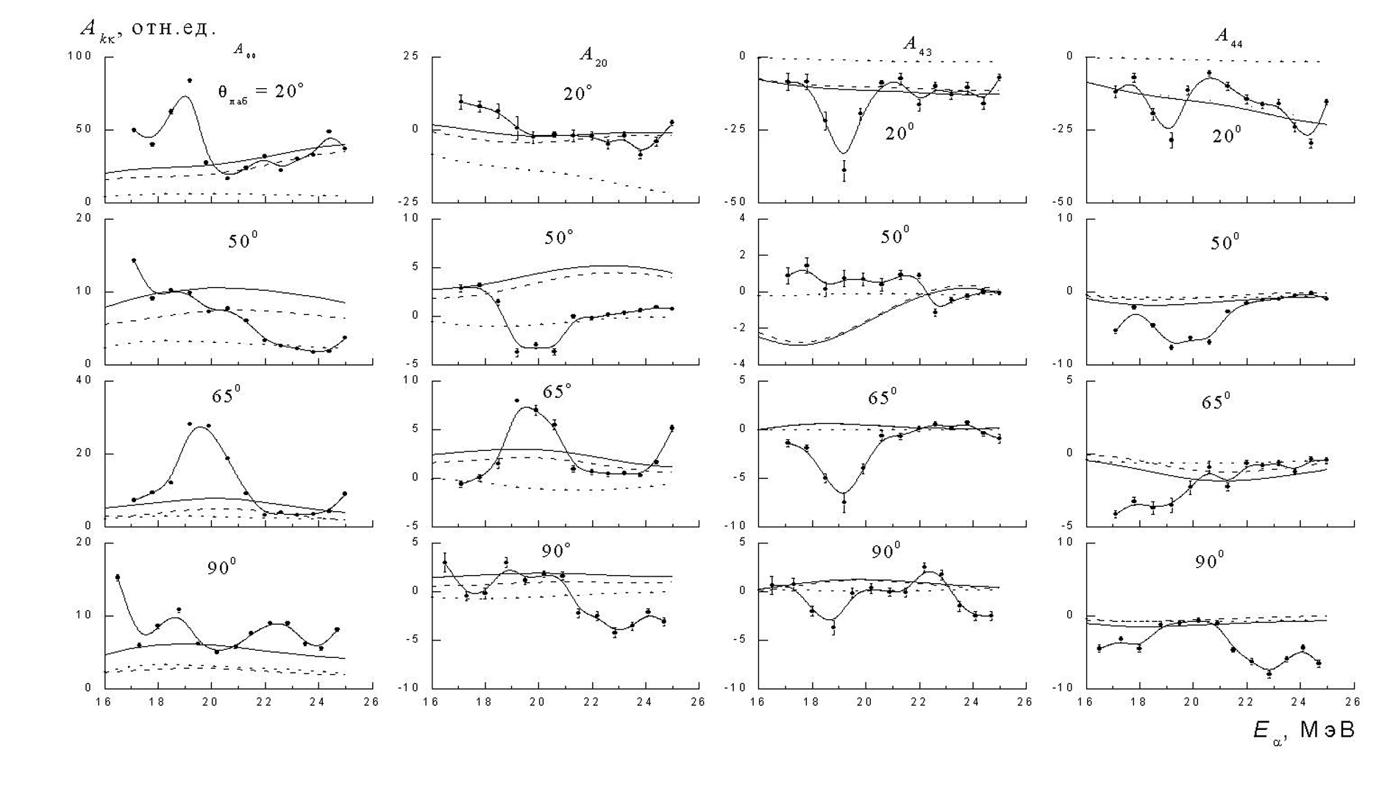
Рисунок 3.4.1 − Зависимость некоторых компонентов A_{kκ} от энергии Е_{α} для углов рассеяния (лаб) = 20, 50, 65 и 90°. Обозначения расчетных кривых: штрих – расчет МСК, штрих-пунктир – статистический механизм образования СЯ, сплошная – суммарное сечение. Экспериментальные точки соединены кривой «на глаз».

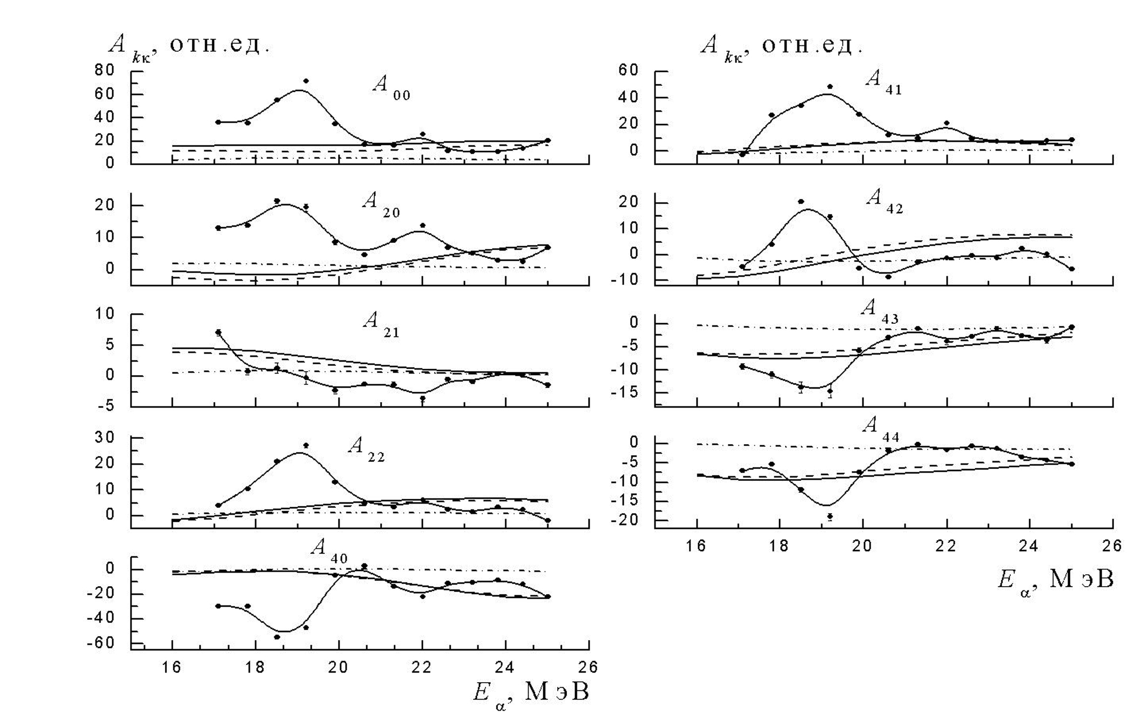
Рисунок 3.4.2 − Зависимость всех компонентов A_{kκ} от энергии Е_{α} для угла рассеяния (лаб) = 25°. Обозначения кривых такие же, как и на рисунке 3.4.1.

Действительно, как показано в работе [7], в случае рассеяния бесспиновых частиц на четно-четных ядрах и в предположении отсутствия вклада в механизм рассеяния процессов, учитывающих запаздывание во взаимодействии, функции -угловой корреляции могут быть описаны шестью параметрами. В этом случае для найденных девяти значений A_{k}(, Е) должны выполняться 3 связывающих их соотношения, например:
(1)
Типичные полученные энергетические зависимости K_{i}(E) приведены на рисунке 3.4.3. Видно, что эти соотношения в основном выполняются в пределах статистических погрешностей, хотя в ряде случаев наблюдается небольшое, но систематическое отклонение.
Это отклонение может быть связано с разными причинами, например, с недостаточно корректным учетом фона случайных совпадений или недостаточно точным учетом конечных размеров детекторов, который особенно чувствителен для областей минимумов функций угловой корреляции. Наконец, это может быть следствием некоторого вклада в сечение реакции процессов, связанных с запаздыванием (хотя этот вклад, очевидно, мал)
В качестве примера использования найденных параметров A_{k}(, E) приведем некоторые динамические характеристики образующегося в реакции состояния J = 2⁺. На рисунке 3.4.4 приведены энергетические зависимости заселенности P_{M}(E) подсостояний по проекции М = ±1 и ±2 спина J = 2⁺ для углов (л.с.) = 20, 25, 50, 65 и 90°. Величина P₀(E) на рисунке не приводится, так как однозначно определяется из соотношения P₀ = 100%  2(P_{±1} +P_{±2}). Отметим, что заселенность подсостояния M = 1 для всех углов незначительно отличается от нуля.
Характерно, что немонотонности полученных энергетических зависимостей P_{M}(E) практически не коррелируют с соответствующими немонотонностями в зависимостях дифференциального сечения, что видно из рисунка 3.4.4 и его сравнения с рисунком 3.4.1 (например, относительно плавная зависимость сечения при (лаб) = 50° и соответствующая осциллирующая зависимость Р₂(E)). Значение величины заселенности разных подсостояний М существенно зависит от угла вылета  и Е и принимает все возможные значения от 0 до 50% для Р_{2} (и, соответственно, от близкого к 0 до 100% для P₀), т.е. можно указать углы рассеяния и энергии бомбардирующих частиц, при которых ядро оказывается выстроенным по одному из подсостояний.

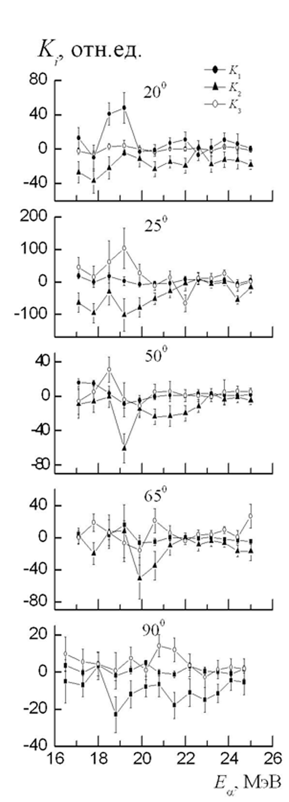
Рисунок 3.4.3 − Зависимость K_{i}(Е_{α}) для двух различных углов (л.с.). Кривые соединяют точки.

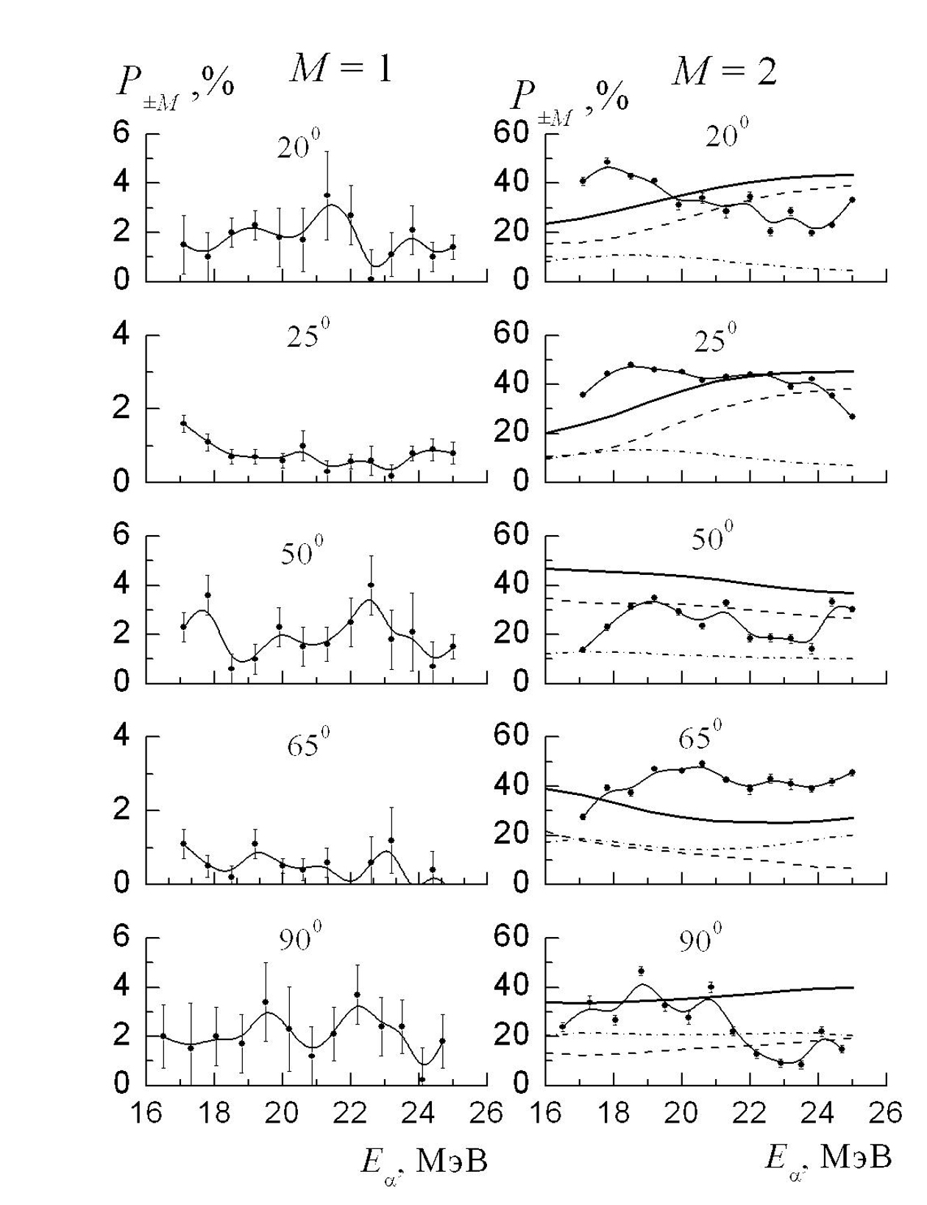
Рисунок 3.4.4 − Энергетические зависимости заселенности подсостояний по проекции М = 1 и 2 спина состояния J = 2⁺ для углов θ_{α} = 20, 25, 50, 65 и 90°. Обозначения кривых такие же, как и на рисунке 3.4.1
Энергетические зависимости некоторых t _{k} для углов 20, 25, 50, 65 и 90° приведены на рисунке 3.4.5. Также, как и спин-тензоры А_{k}, значения компонентов тензоров квадрупольной и гексадекупольной ориентации имеют один порядок величины и немонотонно зависят от энергии бомбардирующих альфа-частиц.

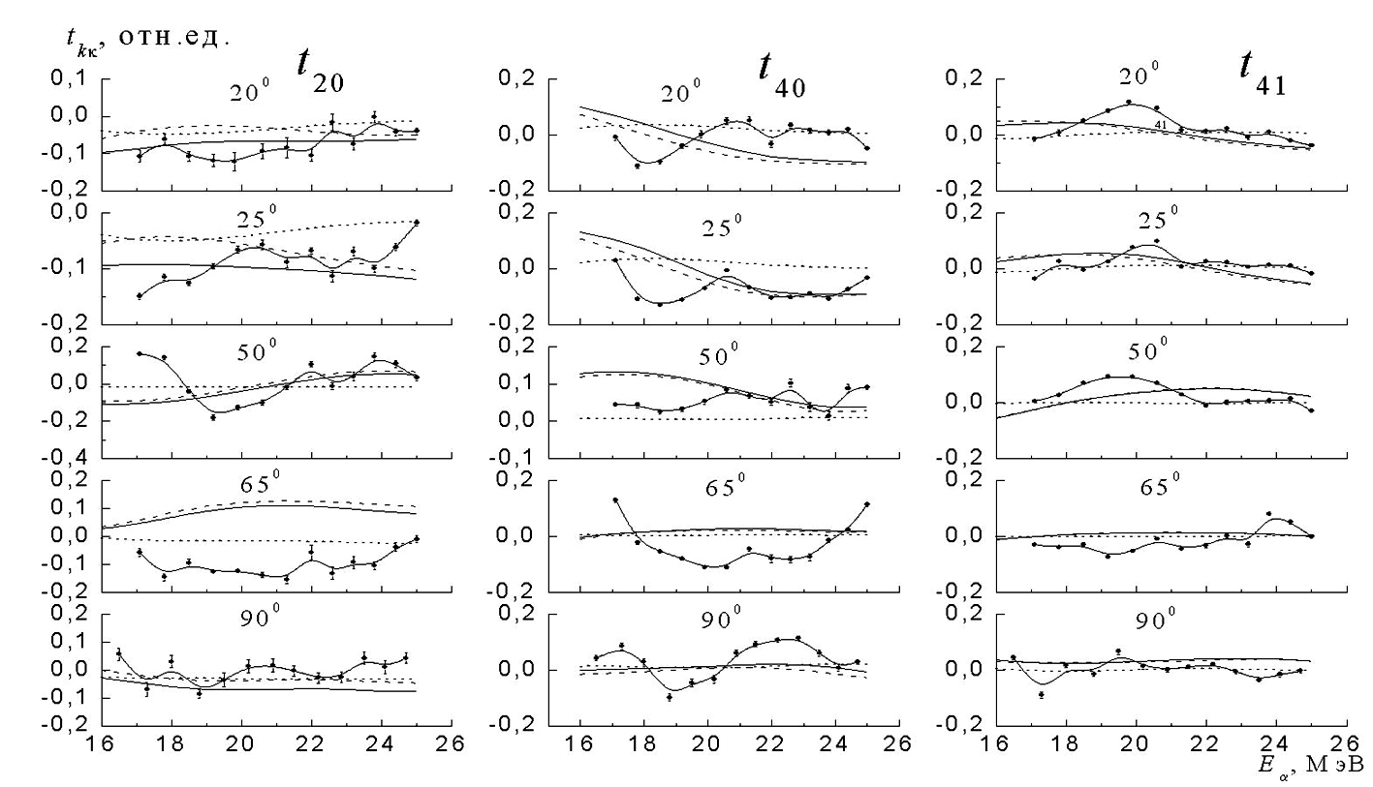
Рисунок 3.4.5 − Энергетические зависимости некоторых компонентов t _{kκ}.для углов (лаб) = 20, 25, 50, 65 и 90°. Обозначения кривых такие же, как и на рисунке 3.4.1.

Сравнение эксперимента с расчетами. Полученные экспериментальные результаты сравнивались с расчетами в предположении механизма коллективного взаимодействия (программа CHUCK), и механизма образования составного ядра в статистическом пределе (программа CNDENSI). Отдельные резонансы составного ядра не учитывались.
Все расчеты в CHUCK выполнялись с оптическим потенциалом типа Вудса–Саксона. Использовался одинаковый энергонезависимый набор параметров этого потенциала для входного и выходного каналов. В качестве исходного были взяты параметры потенциала, использованного нами в [32]. Была несколько изменена глубина действительной части этого потенциала (до значения V = 166.5 МэВ), что позволило относительно удовлетворительно описать среднее поведение энергетических зависимостей некоторых компонентов спин-тензора A_{k}(, E) во всем диапазоне измерений.
В расчетах по модели СЯ кроме упругого и неупругого каналов учитывались каналы с вылетом p, n и d и ³He. Значения параметров оптического потенциала для конкурирующих каналов были взяты из [47]. Плотность состояний конечных ядер описывалась в рамках модели ферми-газа с параметрами, приведенными в [48]. Отметим, что энергия возбуждения промежуточного ядра ¹⁶O в рассматриваемой реакции достаточно велика (≈26 МэВ) и использование модели СЯ в статистическом пределе сильно перекрывающихся резонансов кажется здесь вполне разумным. Важно и то, что реакция исследовалась на пучке с энергетическим разбросом около 220 кэВ, который при уменьшении энергии тормозящими алюминиевыми фольгами до 16 МэВ возрастал до 400 кэВ, т.е. полученные экспериментальные результаты следует считать интегрированными по значительному энергетическому интервалу. Эти соображения еще раз подчеркивают, что учесть вклад отдельных резонансов при такой энергии составного ядра и возможностях эксперимента в данном случае сложно.
Для величин P_{M} и t_{k} cравнение результатов расчета с экспериментом проводилось в предположении некогерентной суммы коллективного взаимодействия и процесса образования СЯ, перенормированной на сумму дифференциальных сечений использованных процессов, т.е.
где обозначение CH относится к расчетам по коду CHUCK. Аналогичное выражение использовано для t_{k}(СН+СЯ).

На рисунке 3.4.6 приведено сравнение экспериментального углового распределения дифференциального сечения неупругого рассеяния для энергии 25 МэВ с рассчитанным. Очевидно, что вклад механизма образования составного ядра незначителен во всей области углов рассеяния передней полусферы и заполняет только минимумы в угловой зависимости. Видно также, что вклады механизмов коллективного возбуждения и образования составного ядра становятся сравнимыми по величине только при самых больших углах.
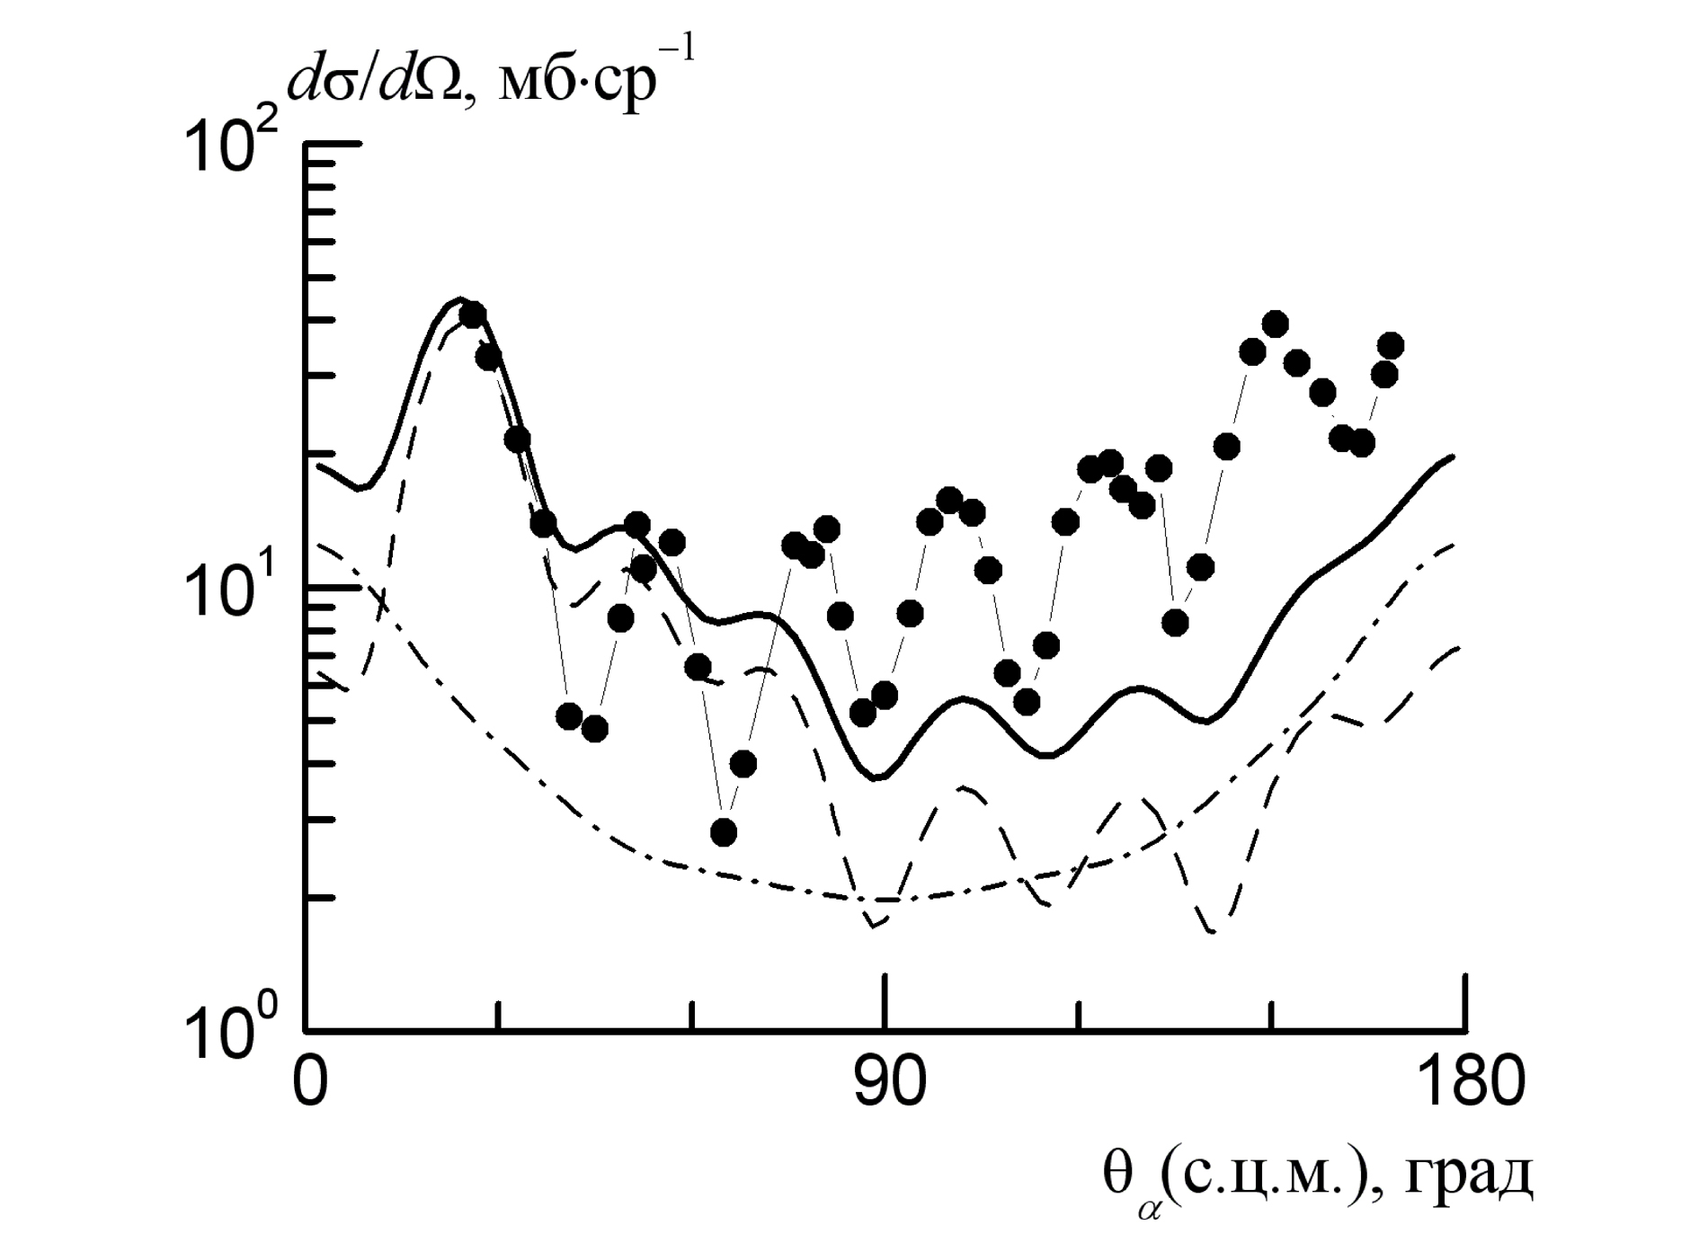
Рисунок 3.4.6 − Сравнение экспериментального углового распределения дифференциального сечения неупругого рассеяния с расчетным для энергии Е_{α} = 25 МэВ. Обозначения кривых такие же, как и на рисунке 1.1
Что касается углов задней полусферы для описания угловой зависимости дифференциального сечения, по-видимому, необходимо учесть вклад других механизмов, и, прежде всего, вклад полюсного механизма срыва тяжелой частицы. Предварительные результаты, представленные в [56], указывают на справедливость этого предположения.
При проведении настоящих расчетов не проводилась детальная подгонка параметров оптического потенциала. Такие расчеты, конечно, не могут претендовать на детальное описание полученных в настоящей работе экспериментальных энергетических зависимостей, однако они позволяют сравнить их среднее поведение от Е и могут указать на возможность более детального описания экспериментальных данных при тщательной подгонке оптических параметров.
Некоторые результаты расчета энергетической зависимости спин-тензоров А_{к}(Е) вместе с экспериментальными данными приведены на рисунке 3.4.1 и 3.4.2. Результаты тех же расчетов для величин P_{M} и t _{k} приведены на рисунке 3.4.4 – 3.4.5. Из рисунков видно, что, как и ожидалось, эти расчеты не описывают немонотонной энергетической зависимости компонентов А_{k}, хотя и дают качественно правильное среднее поведение некоторых компонентов A_{k} (A₀₀, A₄₀, A₄₁, A₄₄) и, в частности, знакопеременность компонент A₂₀ и A₄₀. для некоторых углов. Указанные особенности результатов расчета позволяют надеяться, что детальная подгонка расчетных параметров для каждой энергии позволит получить лучшее согласие эксперимента с расчетом в области его применимости.
Таким образом, в работе безмодельным способом восстановлены все компоненты спин-тензоров матрицы плотности состояния 2⁺ (4.44 МэВ) ядра ¹²с, образованного при неупругом рассеянии -частиц с энергией от 16.5 до 25.1 МэВ в диапазоне углов рассеяния (л.с.) = 20-90°. Результаты показали, что немонотонная энергетическая зависимость характерна не только для компоненты A₀₀(E)  дифференциального сечения рассеяния, но и для всех других компонентов спин-тензоров. Качественный анализ полученных функций угловой корреляции и спин-тензоров матрицы плотности указывает на малый вклад в сечение рассеяния многоступенчатых процессов во всем диапазоне исследованных энергий. Отметим, что аналогичный вывод был сделан ранее из анализа угловой зависимости спин-тензоров матрицы плотности в работе [54] при Е = 24.8 МэВ и в работе [53] при Е = 30 МэВ. Предварительные расчеты в предположении механизмов коллективного возбуждения и составного ядра с независящими от энергии параметрами оптического потенциала качественно правильно передают общий характер энергетической зависимости полученных ориентационных характеристик в области углов  меньше 90°, но не передают ее резонансный характер.
4. Динамическая деформация легких ядер в возбужденном состоянии
Одной из наиболее интересных характеристик выстроенного ядра является его динамическая деформация – поверхность, которая задается тензорами ориентации мультипольных моментов ядра [1, 7].
Определение динамической деформации ориентированного ядра. Рассмотрим сначала определение статической деформации ядра в стационарных или квазистационарных состояниях. Из общих квантово – механических положений [57] следует, что деформация ядра может быть описана с помощью коллективных переменных β_{μν}, которые являются коэффициентами разложения отклонения формы ядра от сферы радиуса R₀ в ряд по сферическим гармоникам в системе координат, ось которой совпадает с его осью симметрии:
. (4.1)
Если рассматривать только квадрупольную деформацию аксиально-симметричного ядра, то только одна переменная β₂₀ ≡ β₂ отлична от нуля. Величину β₂ обычно определяют как параметр квадрупольной деформации.
По аналогии с (4.1) рассмотрим поверхность, которую описывает полный спин J_{B} ориентированного ядра. Эта поверхность определяется тензорами ориентации выстроенного ядра в системе координат, ось которой совпадает с осью его симметрии, т.е. с импульсом отдачи:
. (4.2)
В системе центра масс угол θ_{y} связан с соотношением = θ_{y} – π.
Для ориентированных (в нашем случае выстроенных ядер) тензоры t_{kκ}() зависят от механизма реакции и от угла вылета частиц у. На малых углах θ_{y} ≅ 0°, когда переданный импульс становится минимальным, поверхность (4.2), по-видимому, должна быть подобна форме (4.1). В случае произвольных углов θ_{y} форма (4.2) может быть достаточно сложной и не совпадать с формой, задаваемой параметрами статической деформации β_{μν}. Можно определить (4.2) как динамическую деформацию выстроенного ядра. В силу сказанного выше, динамическая деформация зависит как от статической деформации ядра, так и от механизма реакции, в которой это ядро образовалось. Какой из этих двух факторов является определяющим и характер самой зависимости динамической деформации от них можно установить только экспериментально.
Определим нормировочные константы, входящие в (4.2). Поскольку, как мы указывали выше, при θ_{y} = 0° поверхность (4.2) должна быть подобна (4.1), для N_{k} должно выполняться соотношение
. (4.3)
Т.е. для вычисления N_{k} кроме параметра статической деформации необходимо знать значение тензора ориентации соответствующего мультипольного момента ядра при углах вылета частиц, близких к нулю. Экстраполяция экспериментальных точек в область таких углов на практике может приводить к ошибкам. Поэтому любые качественные теоретические оценки поведения t_{kκ}() на малых углах оказываются весьма полезными.
Подобные оценки проведены нами для тензоров ориентации ядер, образованных в реакциях с легкими (х ≤ α) частицами.
Неупругое рассеяние легких частиц на ядрах с возбуждением состояния со спином J_{В} = 2⁺ при небольших θ_{y} можно рассматривать в рамках МСК с учетом коллективных ротационных возбуждений вращательных полос четно-четного ядра.
Согласно [9] тензоры ориентации квадрупольного и гексадекапольного моментов при θ_{y} = 0° для неупругого рассеяния легких частиц на четно-четных ядрах определяются выражением
= (4.4)
т.е., как и можно было ожидать, тензоры ориентации в неупругом рассеянии различных частиц при θ_{y} = 0° не зависят от структуры ядра мишени и механизма рассеяния.
В результате для выстроенного четно-четного ядра в состоянии 2⁺:
t₂₀(θ_{y} = 0°) = $−\sqrt{\frac{2}{\text{35}}}$ = – 0.239; t₄₀(θ_{y} = 0°) = $\sqrt{\frac{2}{\text{35}}}$ = 0.239, (4.5)
т.е. значения и квадрупольного, и гексадекапольного тензоров ориентации при θ_{y} = 0° совпадают с точностью до знака.
На рисунке 4.1 представлены экспериментальные тензоры ориентации ядра ¹²С(2⁺), образованного в неупругом рассеянии α-частиц при Е_{α} = 30 МэВ [58] вместе с рассчитанными в МСК (программа CHUCK). Вычисленные значения t₂₀(0°) и t₄₀(0°) правильно передают поведение экспериментальных t_{kκ}(0°)при малых углах вылета α-частиц.

Соотношение (4.4) позволяет утверждать, что угловая зависимость тензоров ориентации для различных рассеянных частиц должна быть подобна, по крайней мере, в области малых углов, где основную роль играет механизм коллективного возбуждения ядра.
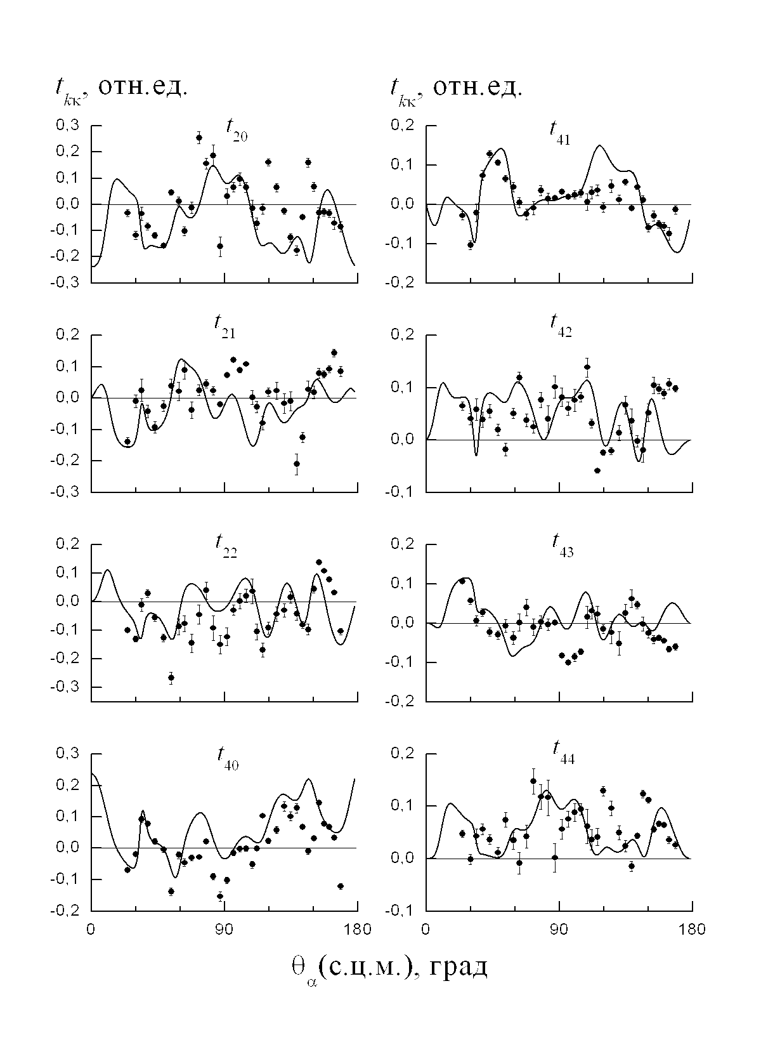
Рисунок 4.1 − Экспериментальные угловые зависимости ядра ¹²С в состоянии 2⁺, образованного в неупругом рассеянии α-частиц с Е_{α} = 30 МэВ. Сплошные кривые – расчет по МСК.
На рисунке 4.2 показаны экспериментальные угловые зависимости компонентов тензоров ориентации ядра ¹²С(2⁺, 4.44 МэВ), образованного в неупругом рассеянии ³He [32] и дейтронов [31]. Как видно из рисунка, в передней полусфере углов рассеяния подобие тензоров ориентации для разных рассеянных частиц практически выполняется. При увеличении угла рассеяния тензоры с k = 0 и k ≠ 0 имеют различную зависимость от угла θ_{y}, благодаря вкладу механизмов рассеяния, отличных от коллективного возбуждения.
Реакции однонуклонной передачи с образованием выстроенных ядер в состоянии 2⁺.
В этом подразделе мы ограничимся расчетом наиболее важной квадрупольной компоненты t₂₀(θ_{y} =0) тензора ориентации.
Для расчета матричного элемента реакции однонуклонной передачи используем метод искаженных волн с конечным радиусом взаимодействия (МИВОКОР) [7]. В этом случае для ядер 1р-оболочки переданный орбитальный момент l = 1, переданный спин s = ½. Рассмотрим случаи, когда начальное ядро в основном состоянии имеет спин J_{А} = 3/2 или 1/2. Спин канала j для J_{А} = 3/2 может принимать два значения – 1 или 2, а для J_{А} = ½ – только одно значение j = 1. С учетом этих правил отбора в [9] получено:
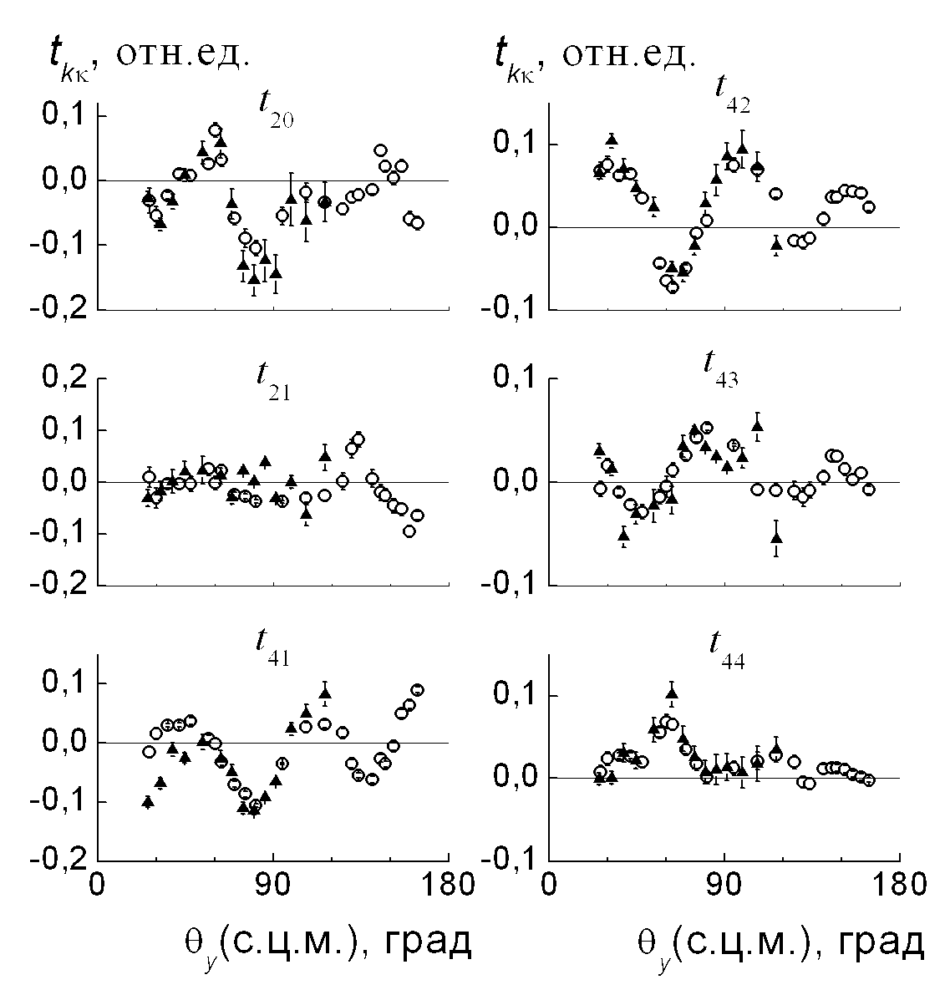
Рисунок 4.2 − Экспериментальные угловые зависимости ядра ¹²С в состоянии 2⁺, образованного в неупругом рассеянии ³Не (треугольники) и дейтронов (кружки) при Е_{х} = 7.5 МэВ/нуклон.

. (4.6)
Т.о. для реакций однонуклонной передачи для квадрупольной динамической деформации нормировка N₂ динамической деформации зависит от спина канала, а тем самым от механизма реакции и от спина начального ядра. Множитель S определяется значениями однонуклонных приведенных ширин θ_{j} и должен вычисляться для реакций однонуклонной передачи в рамках определенной модели.
С другой стороны, согласно [7], этот множитель может быть связан с заселенностями магнитных подсостояний ориентированного ядра в состоянии 2⁺:
. (4.7)
В результате, либо рассчитывая , либо используя данные о заселенностях магнитных подстояний выстроенных легких ядер, полученные в γy-корреляционных экспериментах, с помощью последних соотношений можно рассчитать t₂₀(0) для реакций однонуклонной передачи.

Статическая деформация выстроенных ядер. Для определения нормировочных констант N_{k} необходимо знать параметры статической квадрупольной и гексадекапольной деформации. Исследования γу-корреляций в реакциях А(х,уγ)В, выполненные нами, показали высокую эффективность угловых уγ-корреляций для определения статической деформации ядер в возбужденных состояниях (включая не только величины, но и знаки) различных рангов – квадрупольной, октупольной, гексадекапольной. Для примера на рисунке 4.3 показаны заселенности магнитных подсостояний, некоторые [59] и тензоров ориентации квадрупольного момента ядра ¹⁰Ве(2⁺) [60], образованного в этой реакции, вместе с теоретическими кривыми, рассчитанными в рамках МСК для различных значений (как положительных, так и отрицательных) статической квадрупольной деформации ядра. Как видно из рисунка, при изменении знака β₂ угловая зависимость тензоров ориентации квадрупольного момента меняется на противофазную и качественно отличается от экспериментальной.
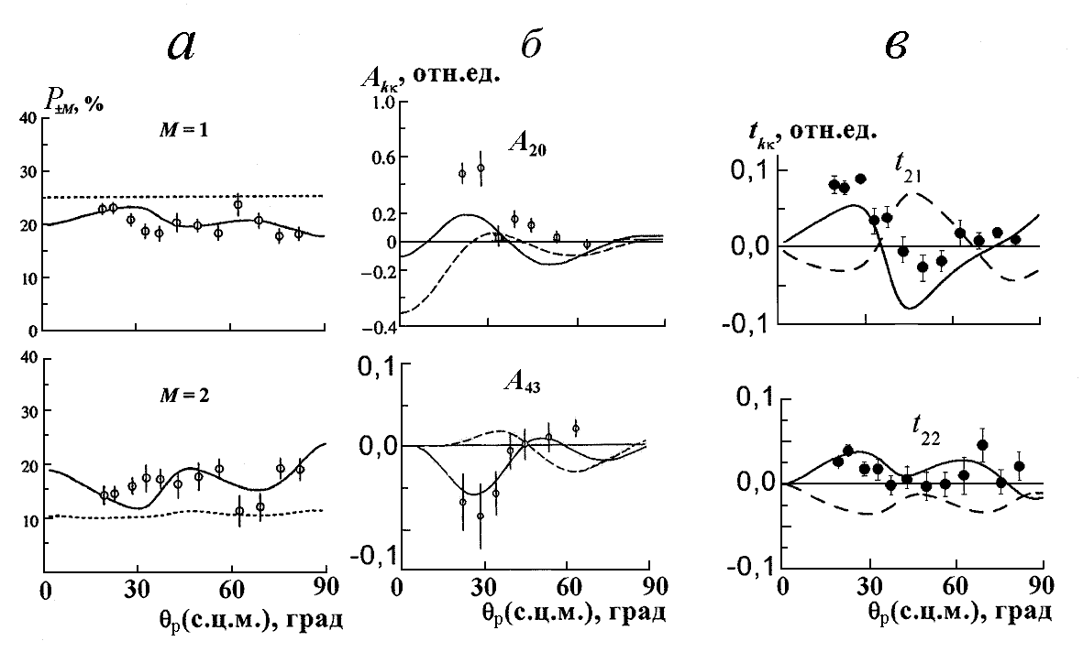
Рисунок 4.3 − Угловые зависимости некоторых компонентов , и ядра ¹⁰Be(2⁺, 3.37 МэВ), образованного в реакции ⁹Be(d, p₁)¹⁰Be(2⁺) при E_{d} = 12.5 МэВ (а, б) и 15.3 МэВ (в). Кружки – эксперимент, кривые − расчеты по МСК для механизма срыва нейтрона: а – с учетом (β₂(⁹Be) = 0.5, β₂(¹⁰Be) = 1) (сплошная) и без учета (штрих) деформации ядер, б – с β₂(¹⁰Be) = 1(сплошная) и β₂(¹⁰Be) = −1 (штрих), в- для положительного (сплошная) и отрицательного (штрих) значения β₂(¹⁰Be).
Таблица 4.1. Тензоры ориентации t₂₀(0°) и параметры β₂ для различных выстроенных ядер, полученных в реакциях на легких ядрах
Реакция | Энергия частиц, МэВ | t₂₀(0°) | β₂
⁹Be(d, p₁)¹⁰Be(2⁺)→γ + ¹⁰Be | 12.5 | 0.030 | 1.0
¹¹B(α, t₁)¹²C(2⁺)→γ + ¹²С | 25.0 | −0.072 | −0.5±0.2
¹²C(d, d₁)¹²C(2⁺)→γ + ¹²С | 15.3 | −0.239 | −0.5
¹²C(³Не, ³Не₁)¹²C(2⁺)⁺)→γ + ¹²С | 22.4 | −0.239 | −0.35
¹²C(α,α₁)¹²C(2⁺)⁺)→γ + ¹²С | 30.0 | −0.239 | −0.55±0. 5

В таблице 4.1 приведены значения рассчитанных тензоров ориентации при θ_{у} = 0° для некоторых реакций на легких ядрах. В последнем столбце таблицы приведены значения статической деформации β₂, определенные при сопоставлении экспериментальных значений тензоров матрицы плотности, заселенности магнитных подсостояний и тензоров ориентации выстроенных ядер с теоретическими, рассчитанными в рамках МСК.
Динамическая деформация легких ориентированных ядер в состоянии 2⁺. Найденные в предыдущем разделе значения тензоров ориентации под углами θ_{y} = 0° вместе со значениями позволяют вычислить нормировочные коэффициенты (4.3), а тем самым определить динамическую деформацию выстроенного ядра.
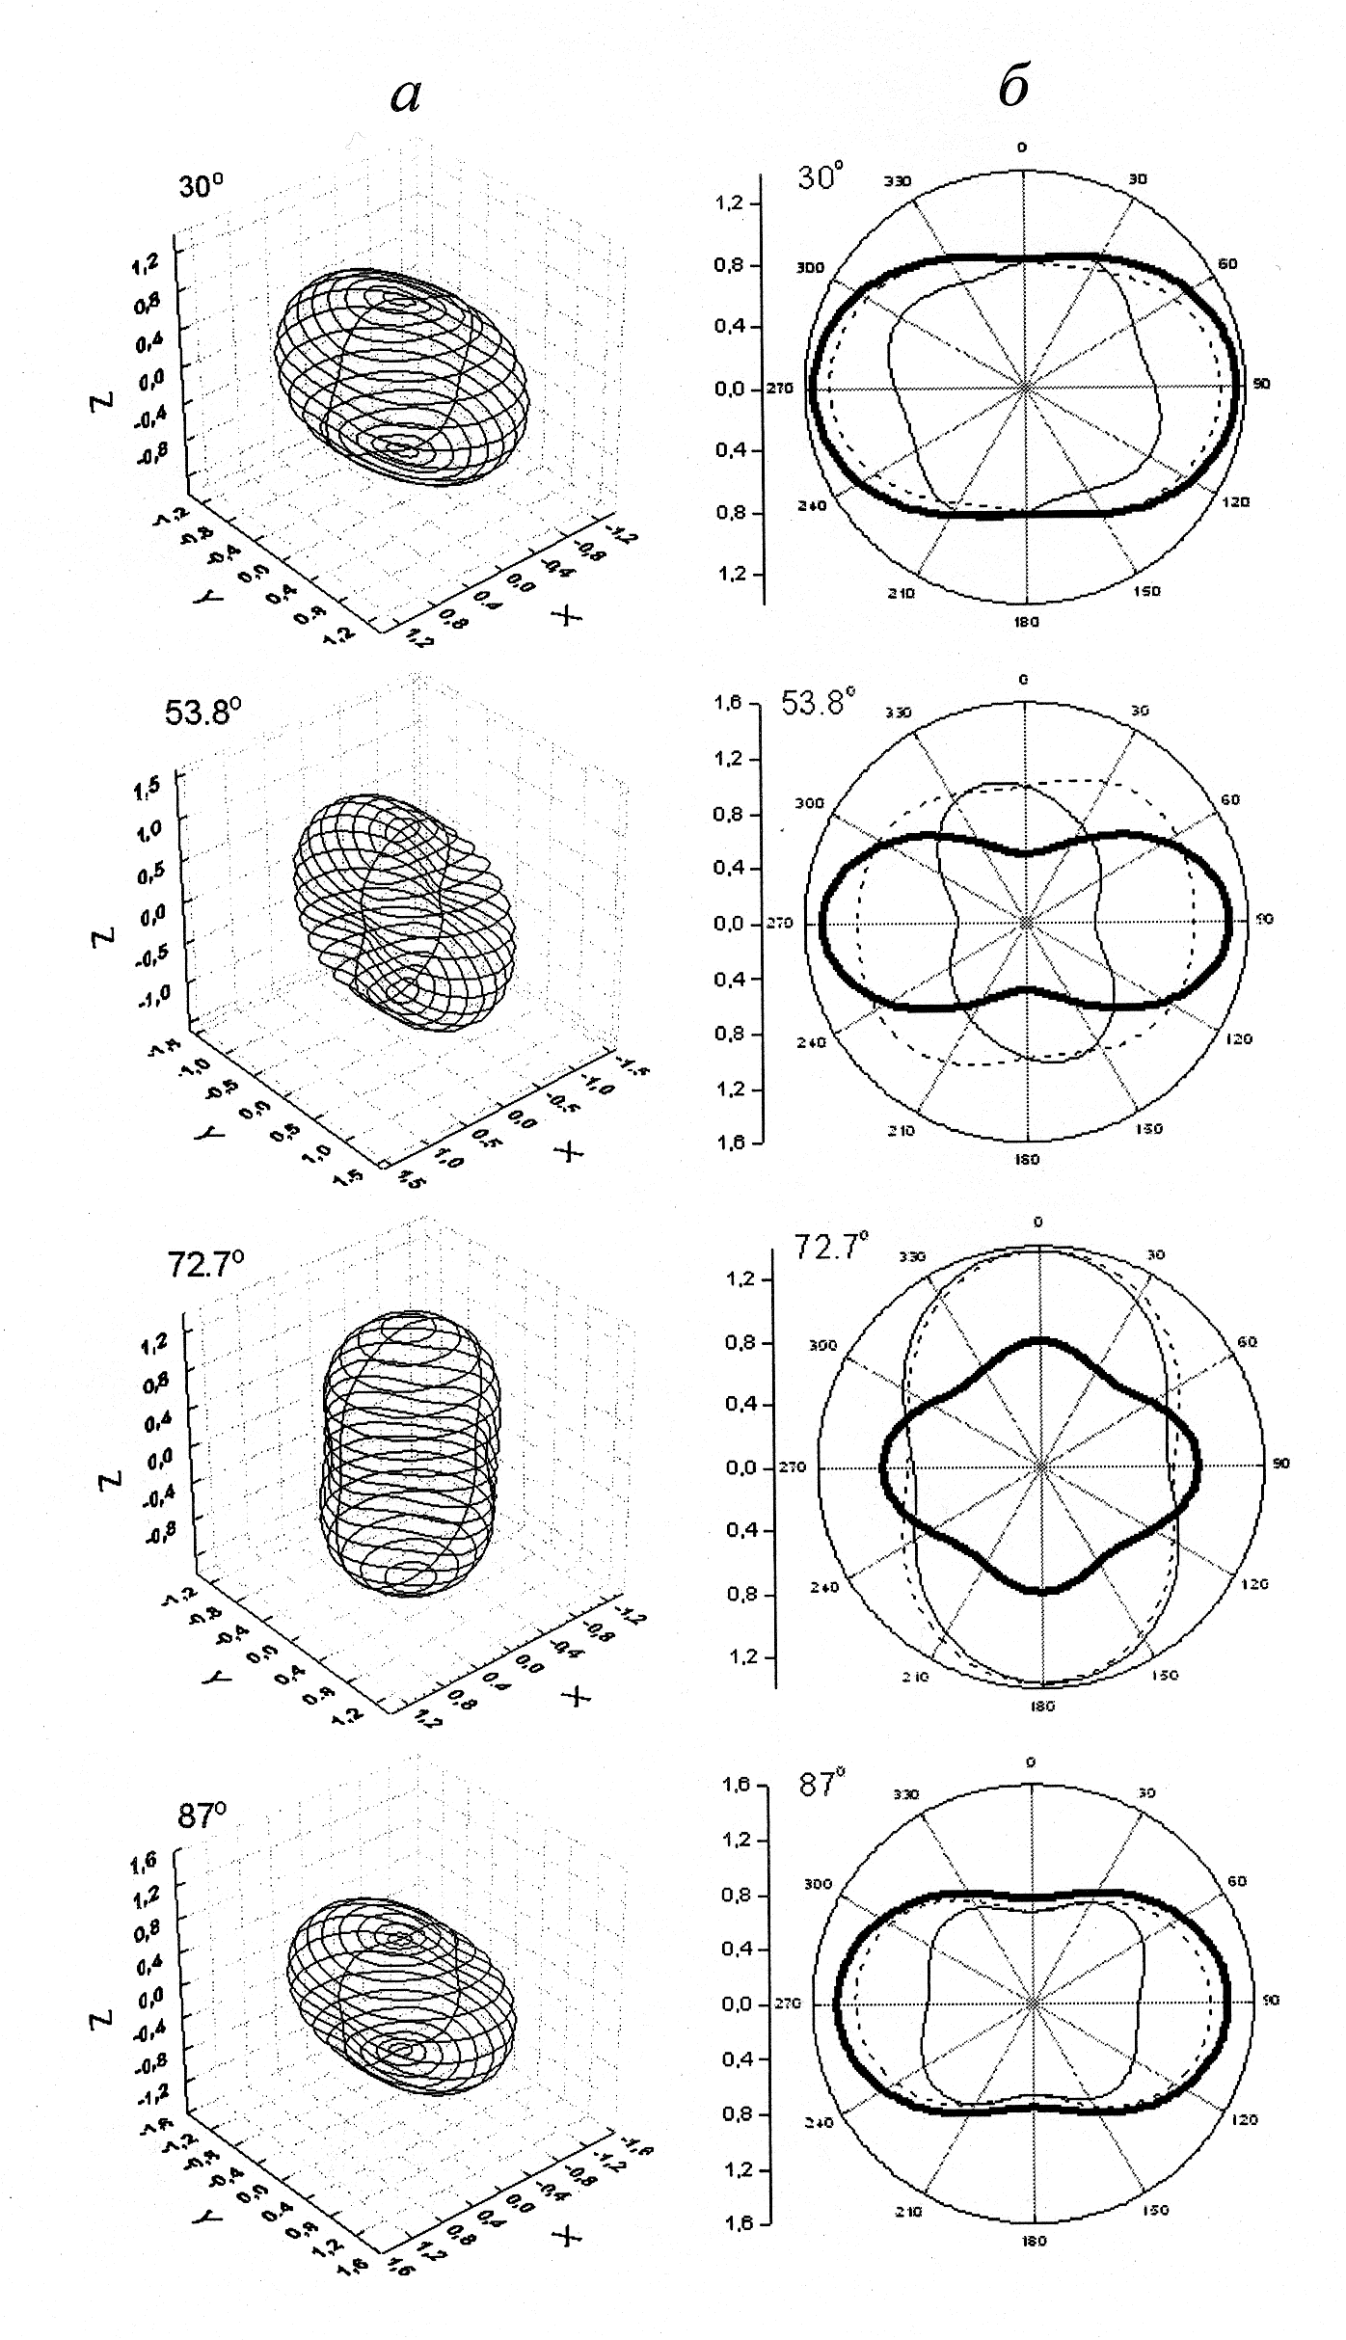
Рисунок 4.4 − Динамическая деформация R/R₀ (панель а) ядра ¹²С (2⁺), образованном в неупругом рассеянии α-частиц при Е_{α}= 30 МэВ. Ось Z направлена по импульсу ядра отдачи. Указаны углы θ_{α} (с.ц.м.). На панели б показаны сечения динамической деформации плоскостями XZ (тонкие линии), YZ (пунктир) и XY (толстые линии).

На рисунке 4.4 представлена зависимость от угла рассеяния динамической деформации ядра ¹²С(2⁺), образованного в неупругом рассеянии α-частиц, при Е_{α} = 30 МэВ. Как видно из рисунка, динамическая деформация ¹²С(2⁺) достаточно сложна, зависит от угла вылета конечной α-частицы и не сводится к статической деформации (как правило, эллипсоиду вращения). Сечения динамической деформации тремя взаимно перпендикулярными плоскостями (плоскость реакции соответствует плоскости рисунка), представленные на рисунке 4.4б, показывают, что динамическая деформация при θ_{α} = 30° представляет собой сплюснутую сфероидальную фигуру, ограниченную кривыми, подобными овалам Кассини [61], а чечевичное сечение в плоскости реакции XZ демонстрирует важную роль гексадекапольной деформации. Ядро ¹²С(2⁺) при θ_{α} = 53° имеет очень сложную структуру динамической деформации. Поскольку периодически меняют знак относительно оси симметрии ядра (см. рис. 4.1), при некоторых θ_{α} выстроенное ядро ¹²С(2⁺) может «опрокидываться», т.е. становиться вытянутым (θ_{α} = 72.7°), а при других (θ_{α} = 87°) – параметр динамической деформации вновь может изменять знак, так что ядро ¹²С(2⁺) – снова становится сплюснутым. При некоторых углах (θ_{α} = 34°, 108.8°, 130.4°) динамическая деформация ¹²С(2⁺) имеет почти сферическую форму, хотя параметр ее статической деформации ( = −0.5) остается неизменным.
На рисунке 4.5 показана динамическая деформация ядра ¹²С(2⁺), образованного в неупругом рассеянии дейтронов. Как видно из рисунка, динамическая деформация одного и того же ядра, образованного разными способами, различается кардинально: если в неупругом рассеянии α-частиц динамическая деформация ядра хотя бы при некоторых углах θ_{α} подобна вытянутой фигуре, ось которой перпендикулярна оси Z, то в неупругом рассеянии дейтронов ядро ¹²С(2⁺) имеет скорее сфероподобную форму, т.е. кластерная структура ядра ¹²С, которая задает форму ¹²С(2⁺) и определяет его статическую деформацию на самых малых углах θ_{d}, при увеличении угла рассеяния практически не проявляется. Такое различие в поведении динамической деформации может быть связано с тем, что спин дейтрона равен 1, так что структурный множитель будет зависеть от вклада различных механизмов неупругого рассеяния, который может меняться при разных углах θ_{d}, в частности, для механизма однонуклонной передачи. Другими словами, динамическая деформация одного и того же ядра в 2⁺ состоянии, образованного в разных реакциях, может быть различной, зависящей как от способа его образования, так и от структурных особенностей.
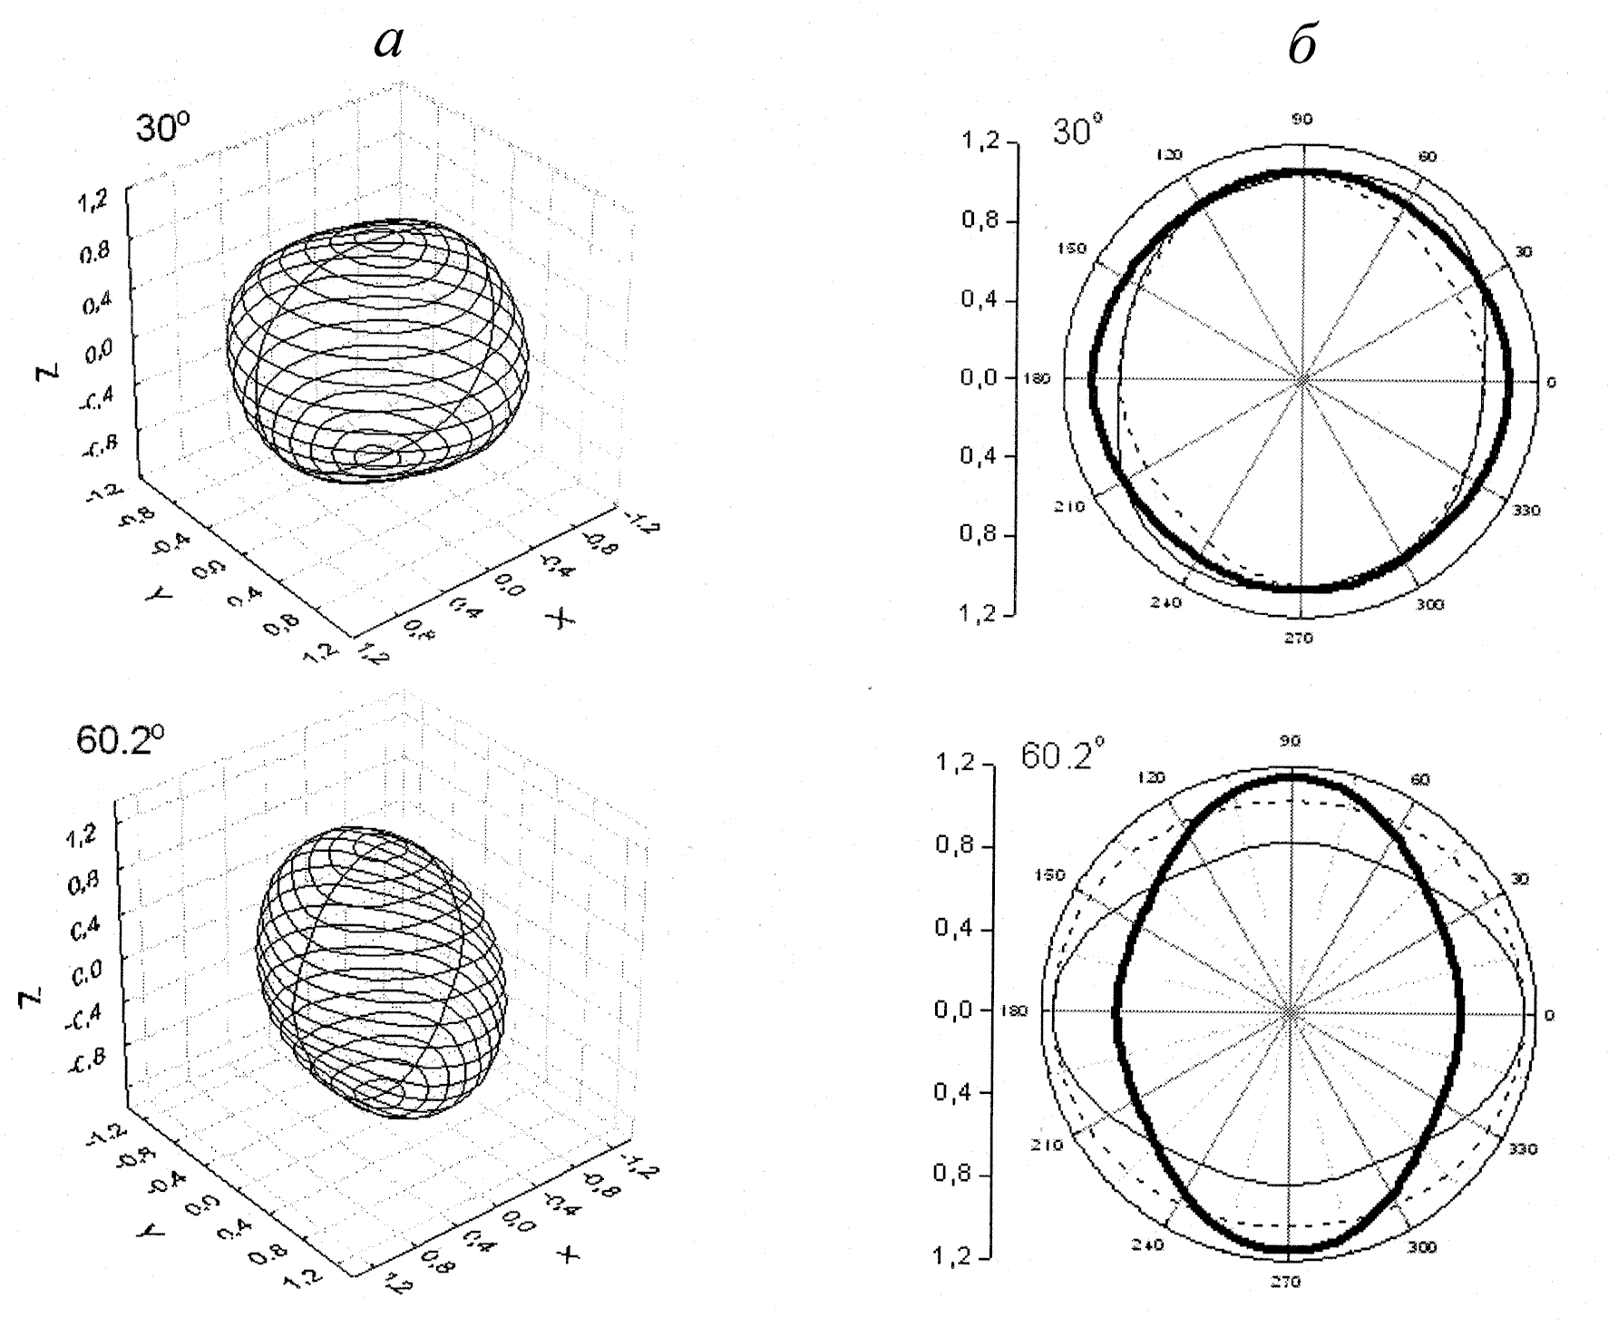
Рисунок 4.5 − То же, что и на рисунке 4.4, для ядра ¹²С(2⁺), образованного в неупругом рассеянии дейтронов с энергией 15.3 МэВ.
Таким образом, динамическая деформация ядра, определяемая спином J_{B} и тензорами ориентации мультипольных моментов ядра, представляет сложную асимметричную форму, не сводящуюся к его статической деформации (как правило, эллипсоиду вращения). Динамическая деформация выстроенного ядра существенно зависит от его структуры, а также от способа его образования, т. е. механизма реакции, и от угла вылета конечной частицы. Статическая деформация ядра может проявляться только при самых малых углах вылета конечных частиц.
Поскольку периодически меняют знак относительно оси симметрии ядра, выстроенное ядро при некоторых углах может принимать почти сферическую форму, а при других – параметр динамической деформации, определяемый значением , может изменять знак по сравнению со статическим. В результате динамическая деформация одного и того же ядра, образованного в разных реакциях, может быть различной. Это, в свою очередь, означает, что динамическая деформация выстроенного ядра определяется, в первую очередь, спецификой механизма его образования. Динамическая деформация зависит и от структуры ядра: в ядре ¹⁰Ве(2⁺) [9] при некоторых углах вылета протонов динамическая деформация обнаруживает пространственную периферию и достаточно четко сформированную центральную часть.

5. Теоретический анализ пространственной структуры некоторых легких нейтронноизбыточных ядер

В настоящее время спектроскопия и распады легких нейтронно–избыточных ядер изучены достаточно подробно. В то же время представление о пространственной структуре избыточных нейтронов в этих ядрах неоднозначно. В настоящее время установлено существование двух типов гало-ядер. Первый тип определяется общим увеличением материального радиуса ядра. Гало-ядра второго типа (⁶He, ¹¹Be, и ¹¹Li) являются боромиевскими, т.е. трехчастичными связанными системами, в которых ни одна бинарная подсистема в них не имеет связанных состояний. В боромиевских ядрах существуют две пространственные конфигурации, различающиеся расположением нейтронов относительно остова: динейтронная и сигарообразная.
Для анализа структуры пространственной периферии ядер мы использовали предложенный нами метод рассмотрения реакций А(х,у)В в приближении задачи четырех тел [62]. В рамках этого метода первые члены итерационных рядов интегральных уравнений задачи четырех тел связаны с одноступенчатыми механизмами, описывают передачу кластера как единой частицы, сводятся к трехчастичному приближению, иллюстрируются полюсной диаграммой и могут быть рассчитаны в МИВОКОР. Следующие слагаемые являются поправками второго порядка к МИВОКОР, соответствуют процессу последовательной передачи кластеров и иллюстрируются четырехугольными диаграммами с однонаправленными внутренними линиями. Аналитическое выражение для амплитуд двухступенчатых механизмов получено как свертка амплитуд двух полюсных диаграмм через функцию Грина промежуточного виртуального состояния, получаемого при разрезании четырехугольной диаграммы. Численно метод реализован в программе QUADRO [62].
В случае нейтронно–избыточных ядер для исследования их пространственной конфигурации мы использовали анализ угловых зависимостей сечений (t, p) реакций.
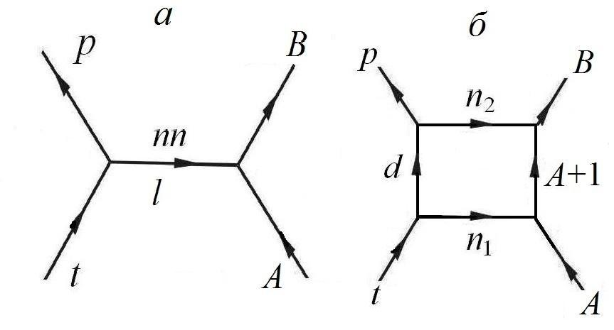
Рисунок 5.1 - Диаграммы, иллюстрирующие механизмы реакции А(t, p)В: а- срыв динейтрона; б- механизм независимой передачи нейтронов.

В этом случае одноступенчатый механизм полюсной диаграммы (рисунок 5.1 а) описывает передачу динейтрона и соответствует динейтронной конфигурации. Механизм последовательной передачи нейтронов (рисунок. 5.1 б) связан с сигарообразной конфигурацией. Сопоставление расчетных сечений с учетом когерентного вклада обоих механизмов с экспериментальными позволяет восстановить волновые функции относительного движения избыточных нейтронов и ядра-остова с правильной экспоненциальной асимптотикой и тем самым получить материальные радиусы обоих конфигураций двухнейтронной периферии ядра.
Кластерная структура ядер А и В мишени учитывалась нами при расчете спектроскопических множителей, связанных с вероятностью отделения виртуальных частиц в каждой вершине диаграмм. Рассматривая в рамках модели оболочек заполнение протонной и нейтронной подоболочек с учетом конкуренции сил jj-спаривания и Майораны, мы проследили изменение пространственной структуры основных и некоторых возбужденных состояний изотопов лития и бериллия при последовательном добавлении нейтронов.
Структурные особенности ядер ⁹Li, ¹¹Li, ¹¹Ве и ¹⁸О были проанализированы с по мощью (t, p) реакций с учетом механизмов срыва динейтрона и независимой передачи нейтронов при энергии падающих частиц порядка 10 МэВ/нуклон. Поскольку переданный в реакции импульс достаточно мал, эта реакция является хорошим тестом для анализа нейтронной периферии ядер.
Оболочечная структура ядер определялась в соответствии с их физическими характеристиками. Ядрам ⁹Li, и ¹⁰Ве, достаточно компактным и характеризующимся большой энергией отделения нейтрона, приписывалась заполненная нейтронная подоболочка . Волновые функции (ВФ) ядер ¹⁰Li, ¹¹Li и ¹¹Ве описывались смешанными конфигурациями. Слабосвязанному ядру ¹¹Li с аномально большим материальным радиусом сопоставлялись ВФ, построенные добавлением к ВФ ⁹Li либо двух 1р_{1/2}-нейтронов (-конфигурация), либо двух 2s-нейтрона (-конфигурация). Относительный вклад и конфигураций в ВФ ¹¹Li выбирался 64% и 31% соответственно [63]. Конфигурация ВФ ¹¹Ве строилась из остова ¹⁰Ве в основном состоянии и 2s-нейтрона и была аналогична конфигурации ¹⁰Li. Для выбранных конфигураций ВФ были рассчитаны приведенные ширины отделения нейтронов в каждой вершине диаграмм.
Дифференциальные сечений (t, p) реакций с учетом когерентной суммы обоих механизмов представлены на рис. 5.2.

1 | 2 | 3
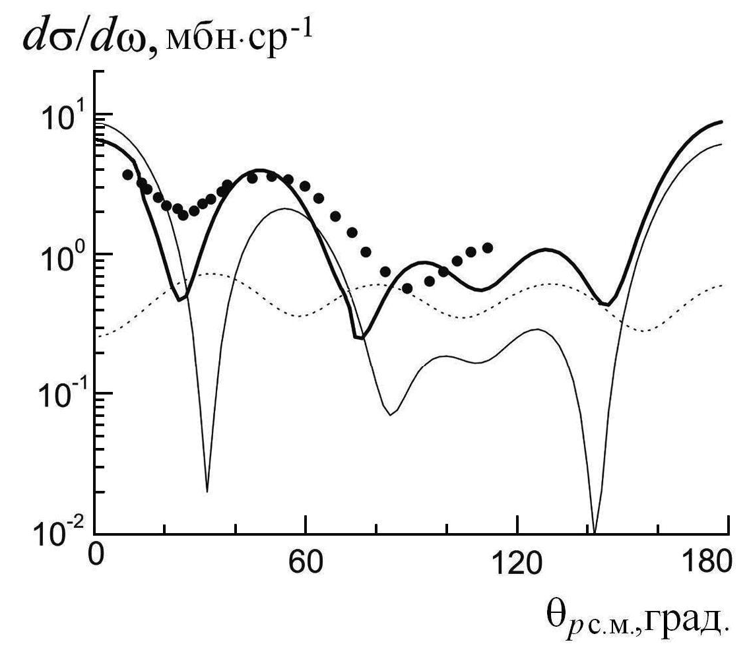 | 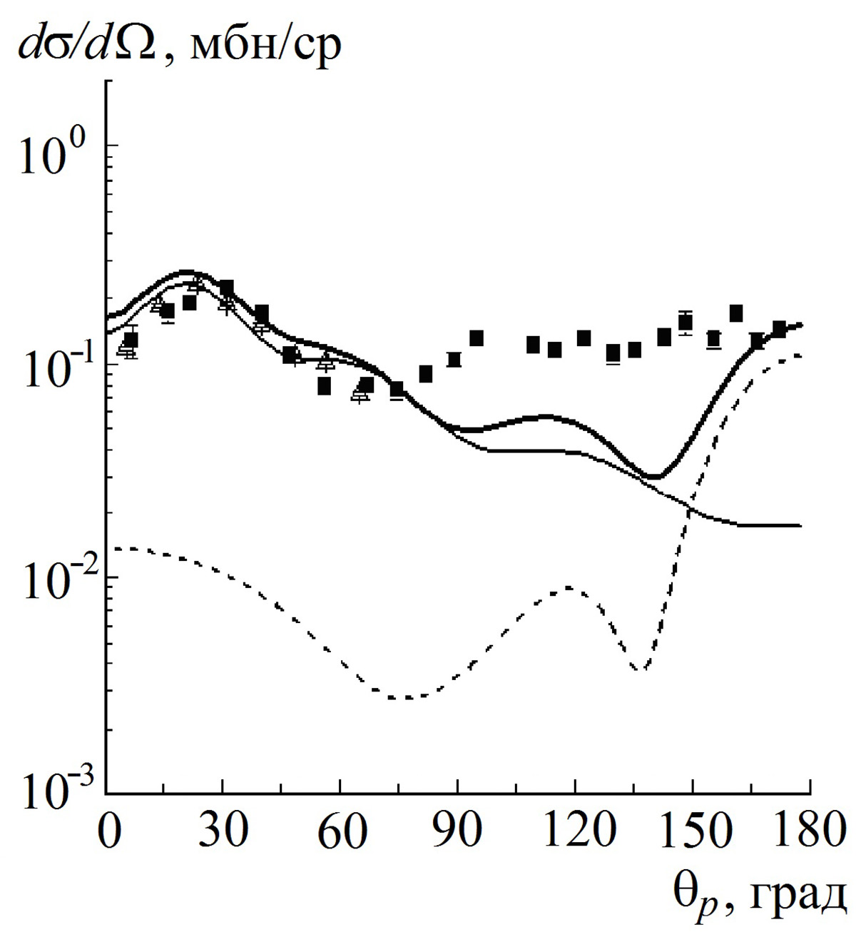 | 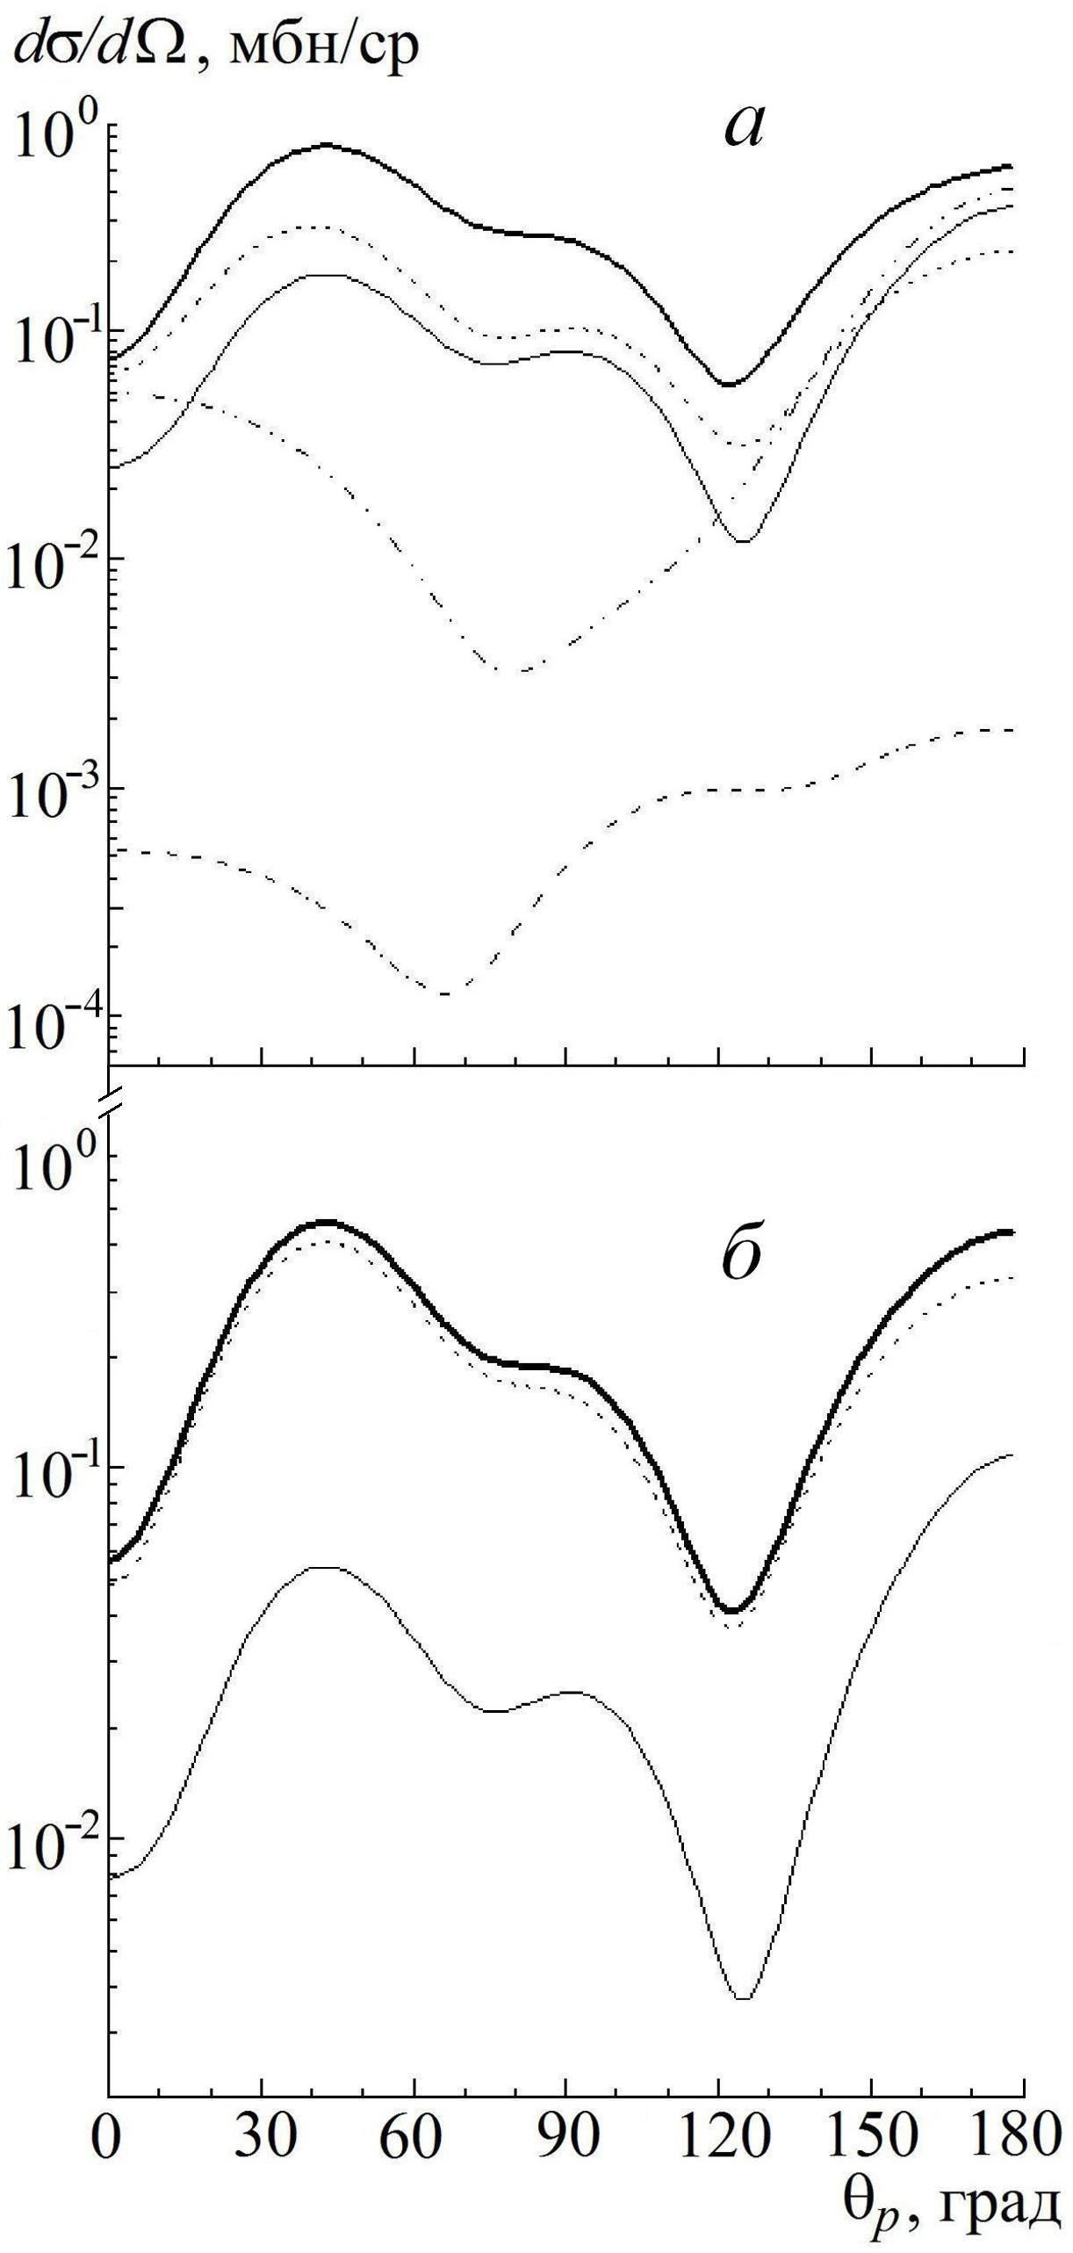
Рисунок 5.2 – Дифференциальные сечения реакций: 1 -⁷Li(t, p) ⁹Li(3/2–), 2 - ⁹Be(t, p)¹¹Be, 3- ⁹Li(t, p)¹¹Li для а и б конфигураций. Точки – эксперимент, тонкая сплошная кривая – механизм передачи динейтрона, точечная – двухступенчатый механизм передачи нейтронов, сплошная – суммарное сечение.

Как показали расчеты, сечение реакции ⁹Li(t, p)¹¹Li (рис. 5.2 (1)) определяется в основном механизмом срыва динейтрона для конфигурации ВФ ¹¹Li (экспериментальные точки – [64]).
Экспериментальные дифференциальные сечения реакции ⁹Ве(t, p)¹¹Ве скомпилированы на основе работ [65, 66]. Сечение механизма срыва динейтрона в реакции ⁹Ве(t, p)¹¹Be (рисунок 5.2(2)) определяется единственным значением переданного момента . Этот механизм дает основной вклад в сечение реакции вплоть до углов θ_{р} < 80°. В области больших углов расчетное дифференциальное сечение определяется механизмом независимой передачи нейтронов и находится в согласии с экспериментом.
Анализ реакции ⁹Li(t, p)¹¹Li показал, что вкладом механизма последовательной передачи двух 1р-нуклонов можно пренебречь. Для конфигурации сечение независимой передачи нейтронов сопоставимо по величине с сечением механизма срыва динейтрона и суммируется с ним когерентно. Сечение реакции ⁹Li(t, p)¹¹Li определяется в основном механизмом срыва динейтрона для конфигурации ВФ ¹¹Li.
Сопоставление расчетных дифференциальных сечений реакций с экспериментальными позволило определить волновые функции динейтрона и каждого нейтрона относительно кора.

1 | 2
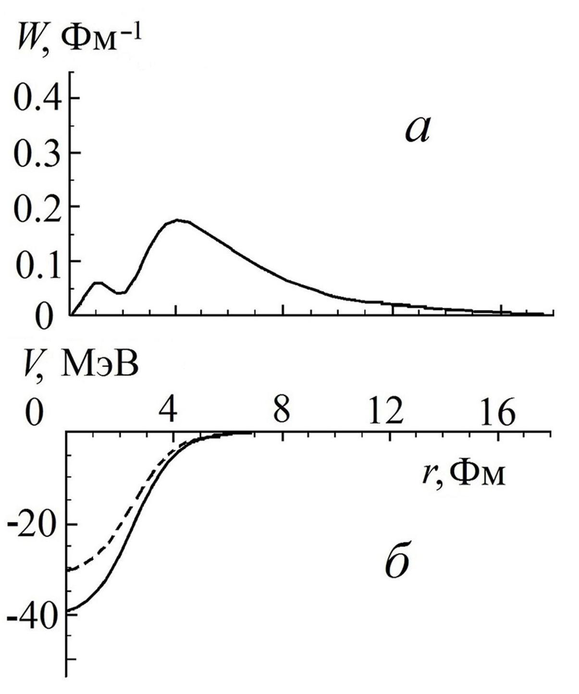 | 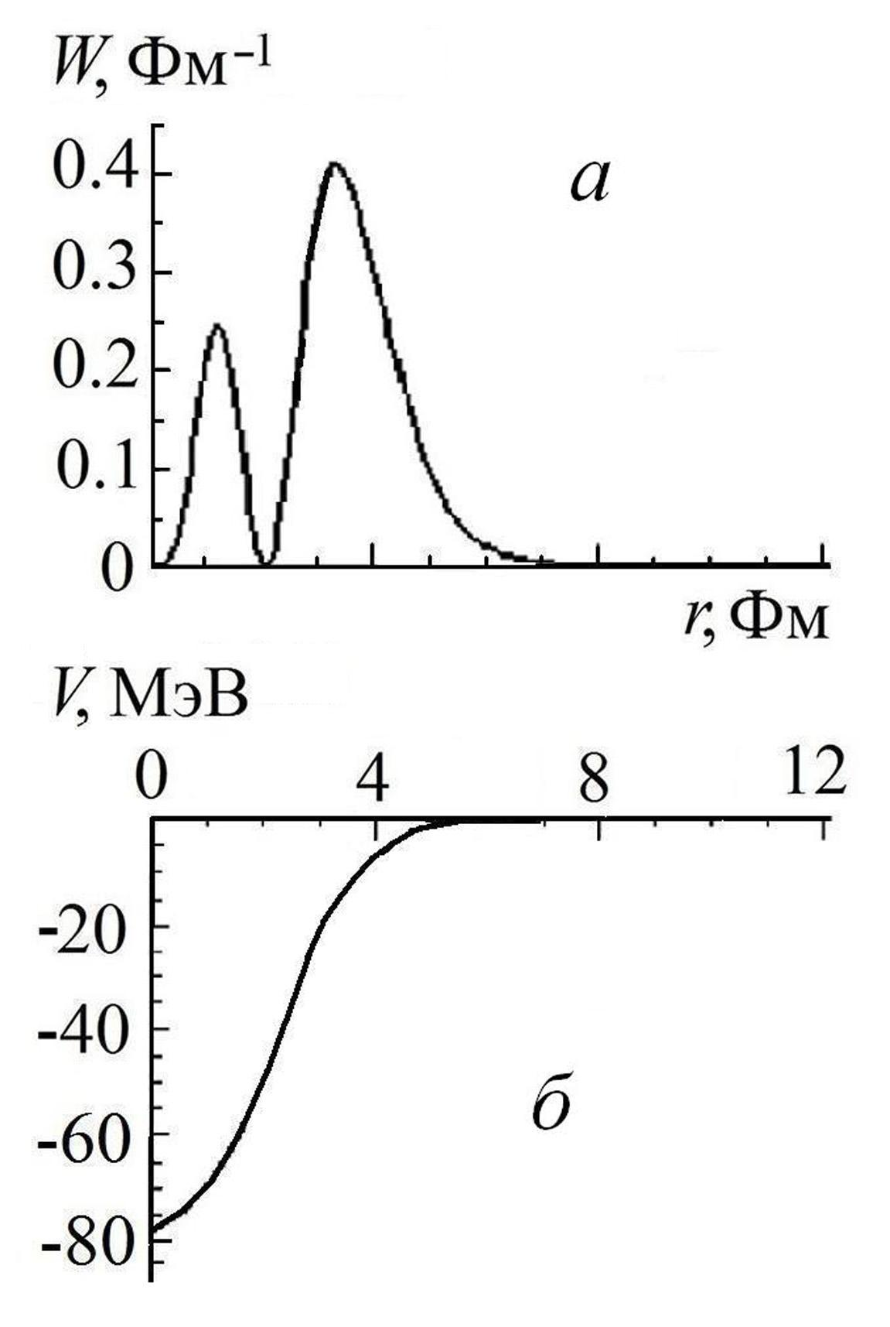
Рисунок 5.3. – Радиальная зависимость плотности вероятности динейтрона (а) и потенциала взаимодействия (б) для: 1 –в ¹¹Li с конфигурацией, 2–в¹¹Ве.

На рисунке 5.3 представлены рассчитанные плотности вероятности ВФ динейтрона в ¹¹Li для ВФ с конфигурацией и ¹¹Ве вместе с соответствующими им потенциалами взаимодействия динейтрона и кора. Асимптотика в ¹¹Li выходит за область действия потенциала, а в ¹¹Ве – нет, что свидетельствует о наличии динейтронной периферии в ¹¹Li. Аналогичный анализ радиальных зависимостей однонейтронных в ¹¹Ве показал наличие однонейтронной периферии в этом ядре.
Знание позволило нам рассчитать средне-квадратичное расстояние между ядром-кором и отделяемой частицей, которое мы определили как размер соответствующей периферии: . Рассчитанные значения среднеквадратичных расстояний представлены в таблице 5.1.
Значение динейтронной периферии в ¹¹Li с конфигурацией ВФ показывает существование в ¹¹Li достаточно протяженной динейтронной периферии. Нейтронная периферия в ¹¹Ве носит совершенно другой характер. Динейтронная периферия, также как и периферия, связанная с 1р-нейтроном, имеет почти одинаковые размеры, близкие к радиусу ядра ¹¹Ве, т.е. фактически представляют собой «кожу» на поверхности ядра. Размер периферии, определяемый 2s-нейтроном, в три раза превосходит радиус ядра ¹¹Ве.
Таблица 5.1. Среднеквадратичные расстояния динейтрона в ¹¹Li, ¹¹Ве и каждого нейтрона в ¹¹Ве относительно ядра-кора
Ядро | , Фм | Конфигурация  ВФ ядер ¹¹Li и ¹¹Ве
¹¹Li | 3.14 [64] |  | 6.46
¹¹Ве | 2.94 [64] |  | 3.45 | 3.37 | 7.99

Итак, мы показали, что модель оболочек с учетом смешивания 1р- и 2s-оболочечных конфигураций позволяет адекватно описать структуру основного состояния нейтронно-избыточных ядер. Показано, что в ядре ⁹Li в основном состоянии нейтронное гало не проявляется. В ядре ¹¹Li имеется протяженная динейтронная периферия с размером ~ 6.4 Фм. В ¹¹Ве динейтронная и связанная с 1р-нейтроном периферии имеют размеры, близкие к радиусу ядра ¹¹Ве, т.е. фактически представляют собой «кожу» на его поверхности. Размер периферии, определяемый 2s-нейтроном, почти в три раза превосходит радиус ядра ¹¹Ве. Т.о., наш расчет показывает, что в реакции (t, p) ядро ¹¹Li проявляет преимущественно динейтронное, а ¹¹Ве – однонейтронное гало.
Что касается ядра ¹⁸О, то расчетное среднеквадратичное расстояние между динейтроном и ¹⁶О составило 3,32 фм, что лишь на 18% превышает среднеквадратичный радиус ¹⁸О. Таким образом, несмотря на наличие двухнейтронного избытка в ¹⁸О, расчеты показывают, что это ядро является достаточно компактным образованием и не имеет динейтронную периферию.

ЗАКЛЮЧЕНИЕ
Представленные в отчете результаты полностью соответствуют заявленным плановым целям исследований на 2013 -2016 гг.
Получены новые экспериментальные результаты об ориентационных характеристиках ядра ²⁴Mg в состоянии 2⁺ (1.369 МэВ), образованного в различных реакциях неупругого рассеяния протонов и дейтронов и в реакции ²⁷Al(p, α₁γ)²⁴Mg для энергии частиц из 120-см циклотрона НИИЯФ МГУ 7,5 МэВ/нуклон. Учитывая наши предыдущие исследования неупругого рассеяния альфа-частиц этим же ядром, исследован, практически, полный набор каналов образования этого состояния. Для всех перечисленных реакций измерены дифференциальные и двойные дифференциальные сечения реакции А(х,уγ)В в широком угловом диапазоне регистрации продуктов реакции. Это позволило восстановить все четные компоненты спиновой матрицы плотности, получить угловые зависимости этих компонентов, найти такие ориентационные характеристики ядра 24Mg в состоянии 2⁺ (1.369 МэВ), как угловые распределения заселенностей магнитных подсостояний этого состояния, тензоров ориентации и др. Уже качественный анализ этих результатов, показал, что, образованное разными способами (каналами) это состояние имеет динамические характеристики, существенно отличные для каждого канала, т.е. существенно зависят от механизма его образования. Сравнение экспериментальных результатов с теоретическими предсказаниями выполнено с помощью современных методов расчета (коды CNDENSI, CHUCK и FRESCO) в предположении простейших механизмов рассеяния и реакции.
Представлены результаты анализа полученных ранее энергетических зависимостей компонентов спиновой матрицы плотности состояния 2⁺ (4,44 МэВ) ядра ¹²С, образованного в реакции неупругого рассеяния альфа-частиц в интервале энергии 16 – 25 МэВ, а также полученных их них других ориентационных характеристик. Этот анализ показал, что использованные предположения о коллективном механизме рассеяния и механизме составного ядра объясняют только качественное энергетическое поведение этих характеристик и не могут воспроизвести наблюдаемое их немонотонное поведение. Механизм неупругого рассеяния, по-видимому, не исчерпывается указанными процессами.
Показано, что динамическая деформация выстроенного ядра определяется, в первую очередь, спецификой механизма его образования. Динамическая деформация зависит и от структуры ядра. Так в ядре ¹⁰Ве(2⁺) при некоторых углах вылета протонов динамическая деформация обнаруживает пространственную периферию и достаточно четко сформированную центральную часть.
Показано, что модель оболочек с учетом смешивания 1р- и 2s-оболочечных конфигураций позволяет адекватно описать структуру основного состояния нейтронно-избыточных ядер. Показано, что в ядре ⁹Li в основном состоянии нейтронное гало не проявляется. В ядре ¹¹Li имеется протяженная динейтронная периферия с размером ~ 6.4 Фм. В ¹¹Ве динейтронная и связанная с 1р-нейтроном периферии имеют размеры, близкие к радиусу ядра ¹¹Ве, т.е. фактически представляют собой «кожу» на его поверхности. Ядро ¹⁸O оказалось достаточно компактным образованием, не имеющим динейтронную периферию.
По результатам проведенных исследований сделано 9 докладов на 63, 64, 65 и 66 Международной конференции по проблемам ядерной спектроскопии и структуре атомного ядра, опубликовано 15 статей в ведущих российских журналах, 2 статьи приняты к печати, а а также получен один патент РФ (№ 2016661673 от 18.10.2016).

СПИСОК ИСПОЛЬЗОВАННЫХ ИСТОЧНИКОВ
1. Блум К. Теория матрицы плотности и ее приложений: Пер. с англ. Гос. Изд-во физ.-мат. лит. Москва, 1959.
2. Гольдфарб Л. Угловая корреляция и поляризация. Пер. с англ. Т. 1. Ядерные реакции. Под ред. Эндта П.М. и Демера М. Изд-во иностр. лит. Москва, 1962. C. 154 207.
3. Bidenharn L.C., Rose M. E. // Rev. Mod. Phys. 1953. V. 25. P. 729.
4. Теоретический практикум по ядерной физике. Под ред. В.В. Балашова. Энергоатомиздат. Москва, 1984.
5. Фергюссон А. Методы угловых корреляций в гамма-спектроскопии. Пер. с англ. Атомиздат. Москва, 1969.
6. Zelenskaya N.S., Teplov I.B. // Nucl. Phys. A. 1983. V. 406. P. 306−324.
7. Зеленская Н.С., Теплов И.Б. Характеристики возбужденных состояний ядер и угловые корреляции в ядерных реакциях. Энергоатомиздат. Москва, 1995.
8. Л.И. Галанина, Н.С. Зеленская, И.А. Конюхова, В.М. Лебедев, Н.В. Орлова, А.В. Спасский. // Известия РАН, Сер. Физ. 2013 г. Т. 77. № 4. С. 492-495.
9. Л. И. Галанина, Н. С. Зеленская, В. М. Лебедев, Н. В. Орлова, А. В. Спасский. // Известия РАН, Сер. Физ. 2013г. Т. 77. № 7. С. 1010-1020.
10. Л.И. Галанина, Н.С. Зеленская, И.А. Конюхова, В.М. Лебедев, Н.В. Орлова, А.В. Спасский. // Ядерная физика. 2013. Т. 76. № 11, с. 1496-1502.
11. Л.И. Галанина, Н.С. Зеленская, И.А. Конюхова, В.М. Лебедев, Н.В. Орлова, А.В. Спасский. // Известия РАН, Сер. Физ. 2014. Т.78. № 5. С. 580-585.
12. Л.И. Галанина, Н.С. Зеленская, И.А. Конюхова, В.М. Лебедев, Н.В. Орлова, А.В. Спасский, С.В. Артемов. // Ядерная физика. 2014, Т. 77, №11, С.1487-1495.
13 Л.И. Галанина, Н.С. Зеленская, В.М. Лебедев, Н.В. Орлова, А.В. Спасский, С.В. Артемов. // Известия РАН, Сер. физ., 2015, Т. 79, №4, с. 557-564.
14. Л.И. Галанина, Н.С. Зеленская, В.М. Лебедев, Н.В. Орлова, А.В. Спасский. // ЯФ. 2015. Т. 78. № 9. С. 818-827.
15. Л.И. Галанина, Н.С. Зеленская, В.М. Лебедев, Н.В. Орлова, А.В. Спасский. // Известия РАН, Сер. физ., 2016, Т. 80, №3, с. 338-346.
16. Л.И. Галанина, Н.С. Зеленская, В.М. Лебедев, Н.В. Орлова, А.В. Спасский. // Известия РАН, Сер. физ., 2016, Т. 80. Т. 80, №3, с. 338-346.
17. Галанина Л.И., Зеленская Н.С. // ЯФ, 2014, Т. 77, с. 744-755.
18. Галанина Л.И., Зеленская Н.С. // ЯФ, 2013, Т. 76, № 12, с. 1542-1548.
19. Галанина Л.И., Зеленская Н.С. // Известия РАН. Сер. физ., 2013, Т. 77, № 4, с. 428-432.
20. Галанина Л.И., Зеленская Н.С. // ЯФ, 2015, Т. 78, № 7-8, с. 730-739.
21. Галанина Л.И., Зеленская Н.С. // ЯФ, 2016, Т. 79, №5, с. 393-402.
22. Галанина Л.И., Зеленская Н.С. // ЯФ, 2017, Т. 80, №5, с. 549-583.
23. Игнатенко А.В., Лебедев В.М., Орлова Н.В., Спасский А.В., Теплов И.Б. Препринт НИИЯФ МГУ 89-13/90. 1989.
24. Tamura T. // Rev. Mod. Phys. 1965. V. 37. № 4. P. 679−708.
25. Kunz P.D. http://spot.colorado.edu/~kunz/Home.html.
26. Moro A. M. An introduction to fresco (and xfresco) with commented examples. http://www.fresco.org.uk/ moro/frnotes/index.html.
27. Hauser W., Feshbach H. // Phys. Rev. 1952. V. 87. P. 366−373.
28. Feshbach H., Weisskope V.F. A Schematic. // Phys. Rev. 1949. V. 76. P. 1550−1560.
29. Belyaeva T.L., Zelenskaya N.S., Odintsov N.V // Comp. Phys. Comm. 1992. V. 73. P. 161−169.
30. Галанина Л.И., Зеленская Н.С., Конюхова И.А., Лебедев В.М., Орлова Н.В., Спасский А.В., Артемов С.В. // Известия РАН, Сер. Физ. 2011. Т. 75. С. 588.
31. Галанина Л.И., Зеленская Н.С., Лебедев В.М., Орлова Н.В., Сериков О.И., Спасский А.В., Конюхова И.А. // ЯФ 2007. Т. 70. С. 297.
32. Игнатенко А.В., Лебедев В.М., Орлова Н.В., Спасский А.В., Перес-Лопес Г.Э. // ЯФ 1994. Т. 57. С. 195.
33. F Rubucki, T Tamura., G.R Satchler // Nucl. Phys. A 1970. V. 146. P. 659.
34. Matsuda K., Nagahara Y., Oda Y. et al. // Nucl. Phys. 1961. V. 27. P. 1.
35. Лебедев В. М., Орлова Н. В., Сериков О. И., Спасский А. В. // Известия РАН. Сер. физ. 2006. Т. 70. С. 1645.
36. http://cdfe.sinp.msu.ru.
37. Нильссон С. Связанные состояния индивидуальных нуклонов в сильно деформированных ядрах. В сб. «Деформация атомных ядер»: Пер. с англ. (Изд-во иностр. лит., Москва, 1958), с. 232.
38. Ситенко А.Г. Теория ядерных реакций (Энергоатомиздат, Москва, 1983), с. 40.
39. Галанина Л.И., Зеленская Н.С. Препринт НИИЯФ МГУ-99-21/579, 25с.
40. Koning A.J., Delaroche J.P. // Nucl. Phys. A 2003. V. 713. P. 231.
41. http://www.nndc.bnl.gov/nsr/
42. Warsh K.L., Temmer G.M. and Blieden H.R. // Nucl. Phys. 1963. V. 44. P. 329.
47. Ericson T. // Ann. Phys. 1963. V. 23. P. 390.
44. Lawrence G.P. and Quinton A.R. // Nucl. Phys. 1965. V. 65. P. 275.
45. Васильев С.С., Демьянова А.С., Зазулин В.С. и др. // ЯФ 1972. Т. 15. С. 659.
46. Thompson W.J, Grawford G.E., Davis R.H. // Nucl. Phys. A. 1967. V. 98. P. 228.
47. Регеу С.М., Perey F.G.// Atomic Data and Nucl. Data Tables. 1976. V. A17. P. 1.
48. Соколов Ю. В. Плотность уровней атомных ядер. Энергоатомиздат, Москва, 1990. 164 с. 20.
49. Теплов И.Б. и .др. // ЭЧАЯ 1977. Т.8. Вып.4. С.769.
50. Исмаил Л.3. и др. // Прикладная ядерная спектроскопия. Москва. Атомиздат. 1981. Вып.10. С. 239.
51. Зеленская Н.С., Теплов И.Б. Обменные процессы в ядерных реакциях. Из-во Московского университета. 1985.
52. Baron N. et al. // Phys. Rev. C. 1971. V.4. P. 1159.
53. Гуревич Г.С. и др. // Изв. АН СССР. Сер.физ. 1986. T. 50. C. 95.
54. Теплов И.Б. и др. // Письма ЖЭТФ. 1984. Т. 39. С. 31.
55. Теплов И.Б., Фатеева Л.Н. // ПТЭ 1965. Т. 6. С. 45.
56. Игнатенко А.В., Лебедев В.М., Орлова Н.В. и др. Препринт НИИЯФ МГУ 90-25/171. 1990.
57. Айзенберг И., Грайнер В. Микроскопическая теория ядра. Пер. с англ. Атомиздат. Москва, 1976. с. 488.
58. Игнатенко А.В., Лебедев В.М., Орлова Н.В., Спасский А.В. // Известия РАН. Сер. физ. 1999. Т. 63. C. 70.
59. Лебедев В.М., Орлова Н.В., Спасский А.В. // ЯФ. 1998. T. 61. C. 1604.
60. Зеленская Н.С., Игнатенко А.В., Лебедев В.М., Орлова Н.В., Спасский А.В. // ЯФ 2001. Т. 64. С. 1995.
61. Бронштейн И.Н., Семендяев К.А. Справочник по математике. Гос. изд-во физ.- мат. литер. Москва, 1980.; http://ru.wikipedia.org.
62. Л.И. Галанина, Н.С. Зеленская, ЭЧАЯ, 2012, Т. 43, с. 295.
63. I.Tanihata, H. Hamagaki, O.Hashimoto, et al., Phys. Rev. Lett. 1985, V. 55, P. 2676.
64. P.G. Young, and R.H. Stokes, Phys. Rev. C. 1971. V. 4, P. 1597.
65. S.Hinds, and R.Middleton, Phys. Letters. 1964, V. 9, P. 149.
66. G.B. Liu, and H.T. Fortune, Phys. Rev. C. 1990, V. 42, P. 167.

